分类号 学号 M201376114
学校代码 密级



硕士学位论文

基于Web的预付费管理系统的设计与实现

学位申请人 | ： | 崔正阳
学科专业 | ： | 软件工程
指导教师 | ： | 刘小峰 副教授
答辩日期 | ： | 2016年1月

A Thesis Submitted in Partial Fulfillment of the Requirements

for the Degree for the Master of Engineering

Design and Implementation of Prepayment Management System Based on Web

Candidate: Cui Zhengyang
Major : Software Engineering
Supervisor: Assoc. Prof. Liu Xiaofeng

Huazhong University of Science & Technology
Wuhan 430074, P.R.China
January., 2016
独创性声明

本人声明所呈交的学位论文是我个人在导师指导下进行的研究工作及取得的研究成果。尽我所知，除文中已经标明引用的内容外，本论文不包含任何其他个人或集体已经发表或撰写过的研究成果。对本文的研究做出贡献的个人和集体，均已在文中以明确方式标明。本人完全意识到本声明的法律结果由本人承担。

学位论文作者签名：
日期： 年 月 日

学位论文版权使用授权书

本学位论文作者完全了解学校有关保留、使用学位论文的规定，即：学校有权保留并向国家有关部门或机构送交论文的复印件和电子版，允许论文被查阅和借阅。本人授权华中科技大学可以将本学位论文的全部或部分内容编入有关数据库进行检索，可以采用影印、缩印或扫描等复制手段保存和汇编本学位论文。

保密□， 在 年解密后适用本授权书。
本论文属于
不保密□。
（请在以上方框内打“√”）

学位论文作者签名： 指导教师签名：
日期： 年 月 日 日期： 年 月 日

摘 要
网络的诞生使人们工作生活的方方面面都发生了翻天覆地的变化，就连传统的工作模式效率也因其得到了大大提升。就电力行业而言，传统的运营管理方式存在无法有效的解决部分用户偷电，漏电，恶性负载等严重非法行为，同时电力公司还要面对电费回收困难，花费大量的人力去抄表，检查设备，管理压力大等头疼的问题。如果可以有效的解决这些问题，将会大大节省公司的运营成本，提高工作效率，最重要的是如果可以防止部分用户的非法行为，就可以保护人们的生命财产安全。
为了解决上面的问题，智能电表和预付费系统应运而生。所谓预付费即人们需要预先交付一些费用，然后供电部门才会为用户提供电力服务，消除了传统经营管理模式中的不合理之处。而智能电表在运行的过程当中会依靠网络和预付费系统之间建立通讯，当调表发生异常时会及时向预付费系统提交信息，管理苑可以快速锁定目标，有针对性的进行检查，有效的解决了部分抱有侥幸心理的用户的偷电，漏电，恶性负载等严重非法行为。管理员通过预付费系统依靠网络可以和电表建立及时通讯，一个人坐在电脑前就可以方便的将所有的电表示数快速的超度回来，极大的节约了人力成本和提高了工作效率。
所以预付费系统的产生大大的节省了人力，财力，同时消除了传统方式中的不合理的地方，形成了远程控制，实施监管和费控自动管理的新的经营模式。

关键词：预付费管理系统 信息安全 长链接 数据库系统

Abstract
The birth of the Internet has made people's working lives in all aspects of the earth shaking changes, even the traditional work mode of efficiency has been greatly improved. In terms of power industry, the traditional operation management mode is unable to effectively solve the part of the user to steal electricity, leakage, vicious load and other serious illegal behavior, while electric power companies also face the difficulty of recycling electricity, spend a lot of manpower to meter reading, check equipment, management pressure and other issues. If you can effectively solve these problems, it will greatly save the company's operating costs, improve work efficiency, the most important is that if you can prevent the illegal behavior of some users, you can protect people's lives and property security.
In order to solve the above problems, smart meter and prepaid system came into being. The so-called prepaid expenses that people need to advance the delivery of some of the cost, and then the power supply department will provide users with power services, eliminating the traditional management model in the unreasonable. And smart meter in the course of the operation will rely on the network and the prepaid system to establish communication between the abnormal when the table will be submitted to the prepaid system in a timely manner to the information, management can quickly lock the target, targeted for inspection, and effectively solve the part of the user's lucky to steal electricity, leakage, vicious load and other serious illegal behavior. The administrator through the prepaid system on the network can establish and meter timely communications, a person sitting in front of the computer can easily be all of the meter shows the number of fast turn back, greatly saves manpower cost and improve work efficiency.
Therefore, the production of the prepaid system greatly saves the manpower and financial resources, while eliminating the unreasonable place in the traditional way, forming a new management mode of the remote control, the implementation of the supervision and management of cost control.

Keywords: prepaid management system; information system security; long links; database

目 录
摘 要 I
Abstract II
目 录 III
1 绪论 1
1.1 研究背景与意义 1
1.2 国内研究概况 2
1.3论文的主要研究内容 4
2关键技术研究 5
2.1主站与采集终端通信协议 5
2.2 SOA架构介绍 8
2.3 系统中用到的设计模式 9
2.4本章小结 13
3 预付费系统的需求分析 14
3.1 系统需求概述 14
3.2系统功能需求 16
3.2 非功能性需求 19
3.4 本章小结 20
4系统系设计 21
4.1 系统设计目标 21
4.2 系统架构设计 22
4.3 工程管理子系统设计 23
4.4预付费子系统设计 28
4.5 内部XML命令格式 36
4.6数据库设计 39
4.7 本章小结 46
5 系统的实现与测试 47
5.1 系统开发工具及技术选型 47
5.2 系统主要功能实现 48
5.3报表系统的实现 57
5.4系统测试 59
5.5本章小结 64
6总结和展望 65
6.1本文总结 65
6.2本文的研究展望 65
致 谢 67
参考文献 68

1 绪论

1.1 研究背景与意义
传统的电力产业的经营管理模式是由人进行挨户抄表，工作量大，抄读电表示数困难，这些因素可能会导致工作人员进行估抄、漏抄和误抄的问题，甚至甚至工作人员和用户狼狈为奸对供电企业实施窃电行为，这些都会给供电企业带来了不可估量的损失^{[1]}。随着公众对电力，消费的需求越来越高，以及现代智能技术的蓬勃发展，一套安全，可以集百家设备于一体的，高效管理系统就显得必不可少。我们和盛帆电子股份有限公司合作，并为其开发一套预付费系统，目前该公司已经可以提供给客户的是C/S架构的系统，它不便于运营维护，其次用户仍然需要跑到指定地点进行缴费，如果在晚上没有了电，那么只能等到第二天，交完费用后才能恢复供电，而给用户带来一些不便，而且该系统只可以接入贵公司一个厂家的电表，但是现实生活中像学校小区，可能已经有了一套预付费系统，对于新盖的宿舍，一些新盖的小区管理者即使对于这个一通有诸多的不满意，或者有了新的需求，但一般为了统一的管理也会使用同一个厂家的设备，从而使管理者而感到不便。
而本系统相对于传统的预付费系统可以做到以下的优势，是管理者用的更放心更舒心。
- 智能电表，数据网关，中转站和服务器彼此之间使用了加密的通讯协议，对数据安全提供了可靠的保护；而来自于网络的DDOS，ARP攻击，常见的对数据库SQL注入等形式的攻击，以及高端点的病毒木马形式的攻击，我们都进行了有针对性的防范，使系统更加的安全，更加安全的保护了数据。
- 该系统采用WebService对系统的主要功能子模块都进行了包装，并向外部提供了服务接口，然后通过网络和其他各种语言、平台下开发的系统进行通讯和数据的传递，从而有利于该系统对老系统的的整合和将来的扩展。
- 该系统前置机和智能电表之间采用了了标准的国家电网协议，并且包含了该厂商的97协议和07协议，并且提供对其他厂商只能电表的通讯协议接口，可以方便将来介入各个厂商的设备，在未来给管理者提供了更多的选择
- 该系统采用了java开发语言+oracle数据库，系统的整体架构上采用了SOA的架构理念，使平台具有开放性，平台无关性，松散耦合，可扩展，低维护成本的特点，为管理者提供了更佳丰富的选择。
- 由于现如今电表的危险性都会安放在较高的或者较隐蔽的位置，或者干脆直接锁起来，而管理这需要定时的对设备进行安全检测，预防意外事故的发生，前期安装的做法会给后期的检测带来严重的不便。该系统会通过对电表的各项各种数据进行自动检测，并且会记录下电表的行为，如果发现电表出现恶性负载等不良行为或出现安全问题时，前台管理界面会收到来自后台的推送信息，保证了设备的安全，预防了意外事故的发生。
- 该系统每天在后台会自动的整理数据，自动产生一系列的账目盘点报表、售电报表、销售分析报表、开户报表、销户退电报表、总清报表。同时在预付费管理中可以清晰的看出各个区域，建筑，部门的用电使用情况，甚至每块电表的每天使用情况，和运行日志，通过欲行日志也可以更有效的分析故障，使管理者运营管理和监督提供了更科学有效的方法。
因此，此套预付费运营系统具有深刻的实际意义和广阔的市场发展前景。

1.2 国内研究概况
简单来讲，预付费模式和预付费业务是电力企业最近几年推出的新型电费回收方法，它是指用户先购买服务在使用服务的一种方式，并且该模式已经在通讯，天然气，自来水等多个行业都得到了应用和推广。
用电预付缴费的方式非常灵活，最开始的预付费是基于协议方式的预付费模式，他是指供电企业和用户自主协商之后通过签订供电合同，这种模式虽然减少了缴费的次数，改善了管理，但是由于成本增加造成实际价格和协议价格不一致，或者双方对合同的理解不一致造成了一系列的矛盾问题。
随后产生了基于预付费电能表的预付费模式，用户先通过银行卡等方式将电费存入IC磁卡中，然后预付飞点能表通过读取磁卡来完成对电费的充值，但是智能IC卡预付费电表内置算法无法灵活变换、升级，不能适应现阶段阶梯电价政策的三段式波动单价的需要，且卡口式的电表抗干扰能力较差，容易遭到冲击和损坏，读卡不成功导致电表充值不成功等问题时有发生，影响用户对供电企业的满意度，这种方式成本较高,信息传输不及时、体积大、不利于用电的集中管理。
现如今已发展到主站后台的预付费模式^{[2]}，这种模式的产生得益于智能电表的诞生，供电企业可以通过远程通道和智能电表之间建立通讯定时的完成对电表信息的采集，存放在主站中并进行处理为不同环节的电费处理提供了数据。主站后台预付费模式，通过GPRS，485线或者网络对用电信息采集的， 不仅让用户在家里通过互联网查询终端查询实时用电信息，满足用户的互动需要，而且可以降低设备成本，不易出错，减少和用户之间的不必要的摩擦。而本系统正是采用了系统主站后台预付费，同时提高了主站的安全性，可靠性和及时性。
智能电表自二十世纪八十年代在西欧推出以来，首次在我国东北地方得到使用并进行逐步的推广。如今的智能预付费电表从外表上看具有体积小，造型美观的特点，而再功能上具有精度高、长期使用不会出现误差改变等特点，并且具有易于管理的优势，它将电能计量，收费和电表管理有效完美的结合起来，是未来电表行业发展的主要方向。近年来，一方面由于电表制造商技术方面的不断发展完善，使智能电表的功能，安全性，可靠性以及准确性不断地趋于完善，另一方面中国的经济正在快速发展，电力用户的结构也在不断的发生变化，电力市场也在不断地发生变化，群体构成同时也变的更加复杂，庄彦等工作人员根据研究给出我们一个计算市场稳定性的公式：ΔG=（本期售电量增长率 -上期售电量增长率）/上期售电量增长率^{[3]}，通过查询近年来售电量和售电均价，然后计算售电的增长率，我们可以得出售电市场还会稳定的快速发展的结论。而电力企业想要降到底管理成本，电费回收的风险，同时为了响应国家2015年3月下旬， 中共中央、国务院发布《 关于进一步深化电力体制改革的若干意见》的号召智能电表的市场需求必然还会再次得到升温，而预付费管理系统也必然会在未来充当更重要的角色。
目前，电力用户预付费模式尽管取得了一定的发展，在社会生产的不少领域逐渐推广实施，但是还有很多方面值得深入研究并继续完善。 预付费建设是一项系统工程，涉及付费途径、缴费信息、中途管理、信息处理、欠费警告等多个环节的设计，必须对各个业务流程进行完善，提高服务水平。

1.3论文的主要研究内容
目前预付费的模式在社会生产的各个领域都有所涉及，并且进行逐步的推广和实施。在充分考虑了用户和运营商双方的需求后，决定采用系统主站后台预付费模式，以MyEclipse为开发工具，Oracle为后台书库，基于web的预付费管理系统，力图开发一个安全的、平台无关的、松散耦合、可扩展、低维护成本的预付费系统，使之更具有市场竞争力，和更好的为用户和运营商服务。
论文主要分为六章，组织结构大致如下：
- ，绪论。主要介绍了该课题开始的原因，国内外预付费缴费系统的现状，以及面临的问题。为了更好的服务用户和运营商，简单介绍本系统具有哪些特点，和其他预付费系统对比所具有的优势。
- ，关键技术研究。在这一章中主要是为后期的设计与实现进行简单的铺垫，在后面的设计和实现章节会对这些技术进行使用
- ，需求分析。介绍预付费系统的功能需求，和非功能需求，并描述了我们的设计目标。通过结构图，表格等形式对各个大模块进行了详细的需求描述。
- ，详细设计。我们预付费系统的整体系统架构设计和各个模块的设计进行了详细的描述介绍。
- ，系统实现。在这一章中我们主要依托售电这个业务，对系统的实现进行了分析与描述，并给出关键代码。
- ，总结和展望。分析本系统中仍然存在的问题，并对未来进行展望。

2关键技术研究
集中抄表的预付费系统使管理者也不用依靠人工抄表，人工查表，由收费员到各家各户去收费，个别用户偷电漏电，费用欠缴、迟缴或者漏缴的问题也都得到了解决，传统“先用后缴”的不合理方式得到了改善，管理者可以远程在线管理用户，监督用户恶性操作^{[4]}。但是由于各个厂商的智能电表之间存在一定的差异性，智能电表的质量，技术的局限性等原因使得以前的预付费电能管理系统存在如下问题：(1)通讯方式不可靠，非实时(2)数据不透明，系统整合能力弱(3)预付费管理复杂^{[5]}。而本系统将会对这些问题尽行解决。
在前一章介绍了预付费系统开发的有关背景与意义、国内外的研究现状、以及本论文的主要内容，在本章我将介绍系统开发有关的关键技术和算法，包括主要的通讯协议和系统的架构SOA和一些用到的设计模式。

2.1主站与采集终端通信协议

2.1.1主站与采集终端通信协议介绍
该协议按照坚强智能电网建设的总体要求，在国家电网公司“电力用户用电信息采集系统建设研究”项目研究成果基础上，充分结合通信技术、微处理器技术、制造工艺等技术的发展，全面梳理国内外用电信息采集系统相关技术标准而制定^{[6，7]}。
国家在提供了该协议以后，各个电表生产厂家之间的智能电表在通讯协议上都有了一个共同的参照标准，任何一个智能电表和数据网关即使不是一个厂家生产的，也可以通过该协议来进行通讯了。因此这个协议的诞生使该系统更好的接入和管理其他厂商的智能电表提供了有效的保证和一套可参考的标准，同时也是本系统数据中转站和数据网关之间的最主要的通讯协议。

2.1.2 帧格式
在协议中规定帧的结构中由起始字符、两个固定的长度、控制域、地址域共计4部分来表示帧头，链路用户数据组要是用来记录传输的数据，校验和、结束字符2个部分构成了帧尾，帧的整体结构图如如图2.1硕士。当帧在网络上的数据链路层传输时，整个帧中的字节顺序为低字节在前，高字节在后面，而在一个字节当中的顺序同样是是低位在前面，高位在后面。
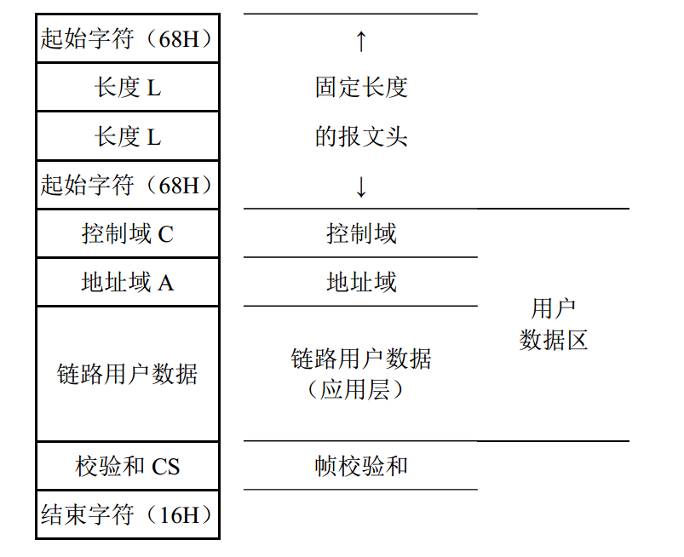
图2.1 帧的结构图

2.1.3 主要的报文单元
下面针对链路用户数据进行简单的介绍，链路用户数据这个字段中的数据相当于我们在计算机网络中学到的的应用层。在链路用户数据这个字段里面包含了要传递的各种数据，里面主要有5种字段组成，分别是（1）应用层功能码 AFN，（2）帧序列域 SEQ，（3）数据单元标识，（4）数据单元（5）附加信息域 AUX。该字段的定义格式如图2.2所示。
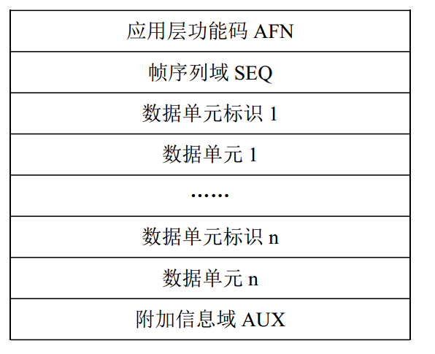
图2.2 链路用户数据格式
应用层功能码 AFN 在存储大小上总共只占有一个字节，而在该字段中采用二进制编码表示，具体定义见表 2.1所示。

表2.1 功能码定义
应用功能码 AFN | 应用功能定义
00H | 确认∕ 否认
01H | 复位
02H | 链路接口检测
03H | 中继站命令
04H | 设置参数
05H | 控制命令
06H | 身份认证及密钥协商
07H | 备用
08H | 请求被级联终端主动上报
09H | 请求终端配置
0AH | 查询参数
0BH | 请求任务数据
0CH | 请求 1 类数据（实时数据）
0DH | 请求 2 类数据（历史数据）
0EH | 请求 3 类数据（事件数据）
0FH | 文件传输
10H | 数据转发
1H～FFH | 备用

信息点标识 DA +信息类标识 DT 组成数据单元标识，DA是表示信息点，DT是表示信息类型，这俩个字段相当于是对紧挨着的数据单元的数据的简单总结，而紧挨着的数据单元为按数据单元标识的具体数据内容，里面可能包括参数、密码，通讯请求恢复的内容等。

2.2 SOA架构介绍

2.2.1 SOA定义
将SOA^{[8,9]}称之为是一种技术的话，可能将它称为是一种思想会更准确一点。广义的SOA是指一种新的形式的企业应用架构和企业IT基础架构，目前广泛的是通过WebService^{[10]}来使独立的的系统之间通过HTTP+XML 的形式相互通讯，从而可以打破语言的限制，平台的限制，可以将各个企业中的各个应用，各个部门，各个公司，甚至是不同行业中的系统应用都有效的整合起来，从而快速实现新的业务的需要。
而狭义的SOA是指一种可以根据不同的需求目标，可以通过网络将松散的、低耦合的、粗粒度的应用组件进行整合使用的软件架构。举个例子来说明的话，就像小时候我们玩的积木，每一个服务就是我们的一个积木，然后我们根据我们的需要，按照一定的规则将这些“积木”拼装成我们想要的形状。
企业中一般会有多个业务，而在SOA架构的系统中，执行某个业务的应用程序被我们称之为一个独立的逻辑单位，而在企业这个运营层面上我们就称之为一项服务。当然我们也希望这些服务也可以组合在一起形成新的系统从而满足新的业务的需求，这样就可以实现代码的服用，提高开发效率。

2.2.2 SOA的实现
如何来实现SOA呢？个人认为通过SCA的方式来显最好， SCA服务组建体系结构是一种规范，它创建了可以集成各个组件的运行环境。它的组件主要是提供WSDL^{[11]}描述的服务接口，部分组件也提供了JAVA接口，对多种实现语言和通信机制都提供了有力的支持，同时至关重要的一点是SCA 将 Spring 视为其组件的一种实现技术。SCA Spring Component Implementation Specification 定义了如何采用这种方式来使用 Spring^{[12]}。鉴于Spring在JAVAEE中的地位和优势，SCA的作为SOA的完美实现也就不足为奇了。同时Apache 提供了Tuscany实现SCA架构的简单DEMO，使我们在使用上更加的方便。SCA服务组件的接口模型可以参考图2.3：
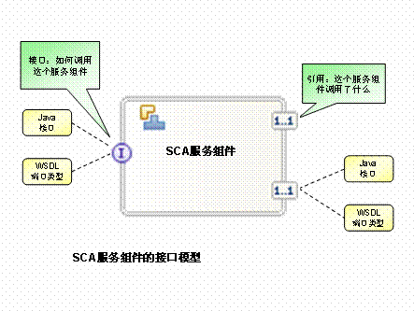
图2.3 SCA服务组件的接口模型
综和上面的介绍，SOA可以给我们带来的好处有以下几点：
1.可以降低软件开发的成本和周期，提升业务的服务质量。
- 可以提供给调用方动态的网络服务形态，充分满足调用方的需求。
3.整合企业的网络服务资源，提高代码的利用率。
4.降低发开的整体风险和意外，提高项目的成熟度。

2.3 系统中用到的设计模式

2.3.1策略设计模式
随着经济和科技的发展，国家点网和南方电网的电表招标中，智能电表已经成为主流。但是为了占据市场份额，不再竞争中被快速的淘汰，各个厂家都会在标准的协议的基础上扩展一些自己的协议，从而在老的系统上升级的项目中达到即使不中标，也可以通过提供服务，来获得一些收益的目的。而在发展的过程当中，相关部门可能会对通讯协议进行一定的改造升级，例如多功能电表协议在97年发布了一个版本，在2007年又发布了一个版本，然而一些项目当中考虑到预算和需求后，为了节省成本可能会考虑那些支持老的协议的老一点型号的电表。
为了更好的兼容各个厂家的电表同时使系统可以具有良好的可扩展性，主站和终端之间的通讯协议的解析和组帧时就应该可以根据电表支持的协议不同，动态的处理组帧和解包的行为，不应该仅仅可以支持一种协议的解析和组帧，而这部分的代码不能硬编入到调用的地方。策略模式的动机就是，针对一种行为给出一系列的实现方式，而各个实现方式之间可以相互替换，使算法可以独立于调用者的变化^{[13]}。我们可以定义多套组帧方式和解析方式，根据终端电表支持的通讯协议的不同选择不同的组帧方式和解析方式。
一般处理这个问题时，一种常用的方法是硬编码(Hard Coding)在一个类中，例如需要解析一个收到的报文，可以将这些算法通过if/else语句在一个函数中创建多个解析分支，当然也可以将这些解析算法封装在一个统一的方法中，通过if/else语句或者switch/case等条件判断语句来进行半段选择去执行相应的函数，这两种实现方法我们都可以称之为硬编码。如果又有新的协议出现，此时需要增加一种新的解析实现条件分支或新的解析函数，这样就必然需要修改调用者的源代码；添加新协议对应这新的解析方法或选择分支。如果只有一两个协议的时候我们可能还不会感觉维护这些类非常的复杂，但是当在这个类中封装了大量解析算法时，这些类代码就会变得比较复杂，维护这样一段功能代码将会变得越来越困难。
策略模式的解决方法就是提供一个协议解析器类Decoder，该类中实现了对抽象解析类中定义的接口或者抽象类的引用，相当于策略模式中的环境对象，然后抽象出一个协议对象作为父类（可以由抽象类或者接口来实现），相当于策略模式中的抽象策略对象，然后让各个协议的具体解析实现类去继承这个抽象父类，并对不同的协议解析提供具体的解析方法，这个也就相当于策略模式中的具体策略对象。他们之间的结构关系如图2.4所示：
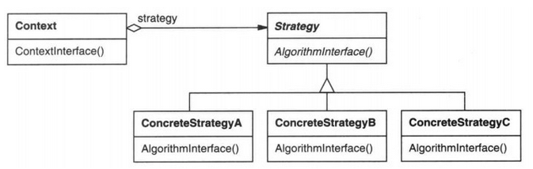
图2.4 策略模式的结构图
这样就可以将对象本身和解析规则区分开来，调用者者可以根据报文中的字段知道了是哪个协议后，报文可以通过生成具体的策略对象进行解析，当有新的协议产生时，调用方也只需要进行少量的修改。
许多事物都是优点和缺点并存的，所以策略模式必然也有他不足的地方比如：
- 策略模式存在一个潜在的缺点，例如一个调用协议解析的调用者要选择一个合适的解析方式时，就必须先知道这些协议解析算法类到底有何不同，不同的协议具体对应哪些类，在一定程度上也会提高调用者的编码复杂度，同时提供支持的人员可能也就不得不向调用者暴露具体的实现问题。
- 无论各个具体解析类的算法是简单还是复杂, 它们都共享Decoder类定义的接口。因此很可能某些具体实现类不会用到这个接口中定义的所有的参数，这就意味着有时环境对象可能会创建和初始化一些永远不会用到的参数。这样就会提高Decoder类之间的通信开销 。
- 增加项目在运行时对象的数目，提高服务器的压力。

2.3.2 MVC 设计模式
MVC^{[14]}是Model、View、Controller三个英文单词的缩写组成的，是在开发系统时提出的一种系统结构，把整个软件系统分为模型，控制器，视图三层结构，对各个层次的人物进行明确的划分，使系统后续的修改和功能扩展变得简单方，在程序设计时，控制层的代码往往会有一些重复的逻辑，我们可以对这部分的逻辑代码进行复用从而提高代码的利用率。此外，通过这种模式将系统进行一定的分层，将复杂变得简单，使程序的结构变得更加的直观。
在MVC中每一层都有他应有的功能，控制器（Controller）主要是负责转发请求，对请求进行处理；视图层（VIew）主要是负责和用户之间的交互，直接的接收用户的请求传递给控制层，然后将处理结果友善的呈现给用户，相当于是一个系统的脸面；模型层（Model）主要是负责表示数据对象和业务规则，三者当中它具有最多的处理任务，它是将一个业务能否顺利完成的核心。由于模型与具体数据格式无关，业务也与具体请求参数无关，所以一个模型对象可以为多个视图提供服务，提高代码的质量和复用。三者之间的关系可以用图2.5来表示。
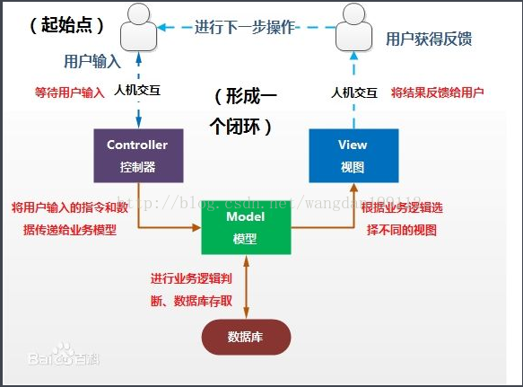
图2.5 MVC关系图
如今一个英雄拯救世界的时代已经过去了，想要开发一个软件通常需要几个甚至几百个人一起合作，才能很好的保证产品的上线，通过MVC设计模式也可以很好的帮助我们进行任务的分工，界面开发人员可以专注于界面设计与良好的用户体验；程序员负责对控制层的业务逻辑代码的实现，为系统实现最优的运行效果，而对系统进行优化；数据库专家只需要关心数据管理和数据库设计等等，这样大家彼此之间的耦合性就很低最后还能实现目标。

2.4本章小结
本章首先介绍了主站和终端之间采用的主要的通讯协议，并对协议中的主要字段链路用户数据进行了详细的描述。然后介绍了系统采用的SOA架构和在代码实现上采用的设计模式中的两个重要的设计模式--策略模式和MVC模式。这两个模式为后期开发实现中减少代码重复率，提高开发效率，和解决一些棘手的问题提供了大量的帮助。

3 预付费系统的需求分析
当今社会，自动化管理在各行各业都在大力发展，如果管理部门还在使用传统的方式进行管理，那么公司将会在人力上大大提高公司的运营成本，同时还可能面临电费回收困难，花费大量的人力去抄表，检查设备，管理压力大等一系列头疼的问题。通过对国内外预付费系统的研究，以及各个学校，医院，小区等单位的具体的调研，本章主要介绍VES预付费系统的需求的分析与设计。

3.1 系统需求概述
预付费建设是一项系统工程，涉及付费途径安全便捷、缴费信息清晰明了、中途管理完善有效、信息处理及时准确、欠费警告，部署稳定高效等多个环节的设计，必须对各个业务流程进行完善，提高服务水平^{[15]}。本系统中主要涉及到的核心功能有售电，退电，开户，销户，换标，总清，帐目的盘点，以及对售电情况的分析统计并产生报表，围绕着这些核心任务我们需要在系统中提供一些必要的辅助功能。为了系统的正常运行我们要对系统各种方面的参数进行配置，比如设备信息进行录入和管理等；为了可以准确的提供报表，系统中要准确的统计开户、销户、售电、换表、总清的信息记录，并且售电记录要满足根据区域，建筑，部门分类别查询的要求；为了更好的管理系统我们应该具有系统的日志记录，各种设备的实时状态的记录以及分情况下的数据的对比等。
为了提高系统的安全性，和系统进行交互的参与者大体分为3大类：
- 超级及管理员,拥有该系统的最高权限。
- 普通的操作员，主要拥有售电等基本业务的权限。
- 普通电表用户，可以查看编辑自己的信息。
3种参与者的用力图和描述如下所示：
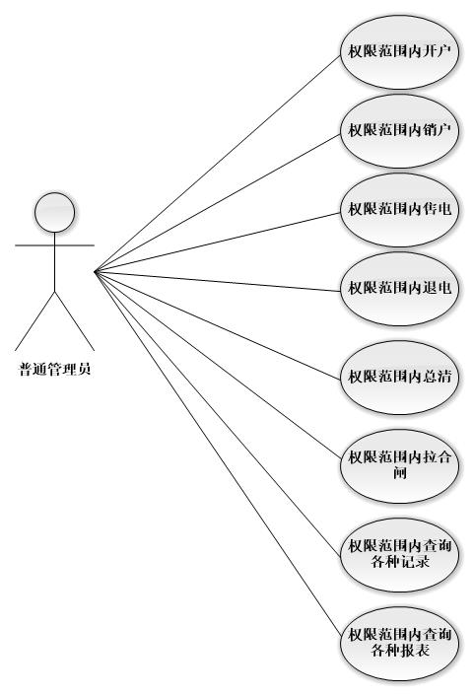
图3.1普通操作员用例图
普通操作员在通过身份验证的前提条件下，可以可以根据自己所拥有的角色中包含的权限进行具体的功能操作，完成他权限以内的工作，一般包括，对自己本身管辖范围内的开户，销户，退电，售点，总清，执行换表的业务，并且可以根据情况在远端对用户的电表进行拉合闸的操作，可以查看管辖范围内的各种数据记录和统计报表，结束后，系统会对其操作进行记录以方便以后进行查询。
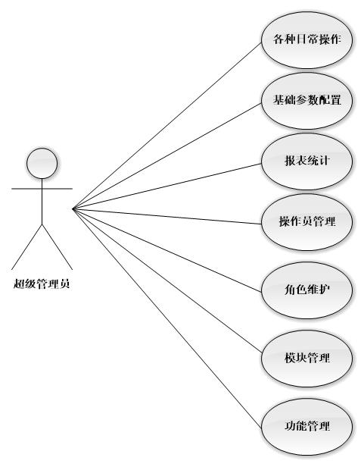

图3.2.超级管理员用例图
在整个系统当中只有一个超级管理员，他可以完成所有的开户，销户，退电，售点，总清，执行换表等的业务，可以通过系统向电表下参数，配置数据中转站之间的通讯参数，查询各个区域、建筑部门的报表统计，对普通操作员进行管理，对角色进行管理，功能模块的录入，模块功能的维护，以及对整个系统的维护管理。
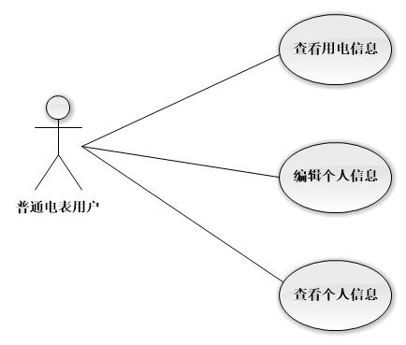
图3.3 普通电表用户用例视图
普通电表用户所具有的权限比较简单，他在通过系统的登陆验证以后可以查看自己的用户信息，并有权利对其进行编辑，同时用户可以查看自己在过去两个月或72小时内的用电情况。

3.2系统功能需求

3.2.1 预付费管理子系统功能需求
这个子系统要实现的需求有预付费管理，账目管理，售电报表，销售分析，销户退电记录，换表登记，总清记录，拉合闸管理开户记录共九个部分，
（1）预付费管理
在预付费管理当中，又包含了集中监测，用电排名，售电明细和批量设置4个小模块，需要实现的需求如表3.1所示：

表3.1预付费管理模块需求说明
模块名称 | 需求说明
集中监测 | - 通过数据库数据可以，对各个区域建筑的售电信息进行统计，将当天当月的售电金额，在线电表的数量，断电电表的数量实时的呈现给用户。  - 根据各种分类对实时数据进行统计和监测；也可手动对表计单独进行开户，销户，合闸，分闸的操作，同时可以呈现单个表计的详细信息和用电图。
用电排名 | 可以对任意月份中各个区域，建筑，部门的用电量进行排名
售电明细 | 记录通过各种形式售电的手电记录，可以将这些记录导出成Excel的形式，同时在这里可以对具体的末一条记录执行退购的操作
批量设置 | 批量操作的执行，包括统一月补（比如说学校这样的单位可能会在每个月给各个宿舍提供一些免费的电量）、临时调剂、补发未下发的购电记录，批量开户，批量销户，批量启动预付费，取消预付费（因为有的单位可能会记录有点情况但是不对部分用户收取电费，不启动预付费就不会断电），批量的分合闸，分闸报警表计，抄读表计状态，设置恶性负载的值，取消恶性负载，允许恶性负载的范围和进行批量的总清（所谓总清就是比如像学校这样的单位，在学生毕业后，要把电表的状态进行初始化，把电表里的电费退还给学生）。

- 账目盘点
任何一个电力运营管理者都需要对自己的账目有个明确的了解，所以要对每天、每月、每年的账目进行盘点，其中要包括一卡通，缴费点，自助机等各种形式的售电金额，交易次数进行统计，从而可以更好的了解客户的喜好，为公司未来发展方向提供可靠的依据。
- 售电报表
统计每个月中的每天和每年中每个月份的售电金额和电量，以及其综合类的报表。
- 销售分析
对区域，建筑，部门过去的用电情况进行对比。
- 销户退电记录
对所有的销户操作进行记录，内容包括电表的所属信息，销户时间，销户前的剩余电量，电表示数等。
- 换表登记
对所有的换表操作进行记录，内容包括旧表电信息，新表的信息，换表时间等。
- 总清记录
对所有的总清操作进行记录，内容包括旧表电的透支电量，透支金额，剩余电量，总清时间，操作人员等。
- 拉合闸管理
对所有的拉闸合闸操作进行记录。
- 开户记录
对所有的开户操作进行记录，内容包括表计信息，开户时间，操作人员等。

3.2.2 工程管理子系统功能需求
这个子系统要实现的需求共5个部分。
- 系统参数配置
在这个模块的主要功能是配置一些系统管理方面运行时的参数，比如是否允许透支电费，允许的恶性负载的范围，恶性负载的恢复时间等预付费相关方面的参数值，其次是系统运行时的一些周期性重复工作的的参数配置，再次是中继站信息参数的配置。
- 用户权限的管理
这个管理模块的主要功能是管理系统中的管理员和角色的信息，后可以对相应的管理员赋予相应的角色，从而提高系统的安全性，防止误操作引发的严重后果。
- 设备参数配置
在这里需要做到可以对底层的电表，数据网管硬件设备的信息进行增删改查，尤其是添加可能要添加上千块电表，一个个的输入会是一个极其枯燥麻烦的事情，为了提高效率节约时间，我们可以通过Excel的形式编辑硬件设备的信息，然后一次性将Excel中的数据网关和电表的信息进行批量的导入数据库当中，也可以将数据库中设备的信息导出为Excel表格当中。
- 系统维护
系统维护中包含了4个小的功能，从而方便管理员排查错误，如表3.2所示

表3.2系统维护模块需求说明表
模块名称 | 需求说明
在线网关 | 统计所有数据网管是否在线，不在线的网关显示离线
在线设备 | 统计所有电表的在线的状态，不在线的显示离线
在线用户 | 统计所有用户是否在线
在线执行SQL | 方便管理员在何时何地都可以对数据库的数据进行查询

- 系统运行信息
记录系统在运行过程中都执行了哪些操作，以方便排查系统的错误。

3.2 非功能性需求
非功能需求是产品必须具备的品质之一，非功能性需求的目标的完成度将决定开发出的产品是否具有吸引力、易于使用、快速可靠运行或者安全保证^{[16]}。为了让我们设计开发出来的系统更加具有竞争力，经过探讨和使用者的沟通，我们需要做到以下的需求。
（1）用户体验
用户体验已经受到越来越多的人们的重视，人们开始认识到用户体验已经成为产品成功的核心竞争力之一^{[17]}。良好的用户体验包含了网站的可用性、易用性、导航、网站的死链接和错误连接的数量、打开的速度和人性化提示^{[18]}。如果在这些方面能让用户喜欢，将大大提高本系统的亲和力.
（2）实用性
实践证明 , 完全由用户或完全由专业人员决定的系统都不能完全的适应社会的发展，不可避免的要对不实用的功能进行大量的二次开发。用户没有受过专业的训练，往往对系统分析，购置系统硬件缺乏经验, 而且有时只着眼于短期利益和需要导致软件系统的使用寿命非常的短。而完全由专业人员进行开发,由于他们不懂具体的业务, 研制时间过长，而且可能一味地强调标准而使用户要求得不到满足，严重时导致项目失败，错失市场良机^{[19]}。所以在开发过程当中我们要和客户进行良好的沟通，通过敏捷式的开发，直到和用户达成一致意见后，将系统交付。
（3）健壮性
随着软件的功能的不断完善，系统的复杂度越来越高，因此一个系统的健壮性是我们不得不考虑的关键因素之一，为了提高系统的健壮性先辈们已经提出了许多种方法^{[20,21,22]}。而经过研究我们认为，异常处理的是提高软件健壮性最好的方法之一^{[23]}。异常处理的方法一直在被研究且不断的有新的方法产生，典型的方法有Cui和 Gannon提出的面向数据的异常处理的方法^{[24]} 、 Sinha 和Harrold 提出的控制流分析法和控制依赖分析法^{[25]}、Choi等提出的要素控制流法^{[26]}、以及Ishikawa于1 9 8 2年首先提出的鱼骨图方法。
（4）可靠性
国际标准 ISO/IEC9126-1991 给出的可靠性定义是 “软件可靠性是软件在规定的时间间隔及给定的环境条件下 ,按设计要求,成功地运行程序的概率”^{[27]}。可靠性可以从软件可靠性、硬件可靠性和操作可靠性三方面进行考虑，尤其是操作可靠性。
（5）安全性
对于预付费系统而言，数据就是整个系统的灵魂，提到安全性首先要保证数据的安全，为了保证在非常情况下保证数据的丢失减少到最低限度，在网络拥塞等特殊情况下中断操作时，操作可以被及时恢复，本系统充分利用数据库的维护工具，便于数据的备份和恢复，同时采用多种加密方式，从而提高系统的安全性^{[28]}。

3.4 本章小结
本章介绍了系统总体的功能性需求，设计目标和非功能性需求，在功能需求中我们将系统划分为预付费子系统和工程管理子系统，并对子系统中的各个模块进行了详细的功能介绍。系统的这几目标我们的详细设计提供了依据，通过非功能性需求来考察我们系统的系统的质量。

4系统系设计
在上一章中我们已经对系统的各个模块进行详细的需求的分析，本章我们会从系统的整体架构设计，各个子系统的详细设计，内部通讯格式的设计和数据库设计4个方面将我们的需求转化为具体的体系结构，为系统的具体实现提供有力的铺垫。

4.1 系统设计目标
为了使提高软件的质量和成熟度，使它更加适应未来的社会发展，我们经过一定的技术的研究以及和盛帆电子股份有限公司的一线人员的探讨，得出以下的设计目标：
（1）开放
SOA架构本质上是一种分布式计算环境，可以采用多种技术实现。而支持分布式计算的技术很多，有CORBA、DCOM、RMI、EJB、RPC等，这些技术要么非常复杂，如CORBA，要么是封闭的，如DCOM、RMI、EJB，要么过于低级，如RPC。平台架构应采用开放的架构，基于XML描述和传递数据是基本要求，这也是众多SOA实现技术（如SOAP、REST、JAVA-WS等）采用的标准手段。开放使得服务之间的互操作成为可能。
（2）平台无关
平台架构的实现应独立于厂商、设备、操作系统、通讯协议和编程语言，这样才能使得各个松散和独立自治的服务成为可能。这一方便让平台中服务可以任意部署和使用，成为企业未来的资产，另一方面可以使用现有任何开放和平台无关的服务。
（3）松散耦合
应用部件间的点对点绑定是系统紧密耦合的基本特征。紧密耦合的系统及其脆弱和难以维护。平台架构应打破各部分间的点对点紧密耦合，而实现平台的松散耦合。
（4）可扩展
平台的功能会逐步完善、改进和增加的，平台从架构上应支持后续的可扩展性要求，降低扩展的代价。
（5）降低维护成本
清晰的平台架构、基于接口或契约的服务、松散的系统耦合、良好的可扩展性都会降低平台的维护成本

4.2 系统架构设计
一个良好的架构是开发出一个优质的系统的开始，它不仅能够帮助我们更好的服务于客户，还能为软件的安全性，稳定性和可扩展性带来有力的支持，同时可以降低项目的风险性。

4.2.1硬件部署架构
整个系统硬件部署图如图4.1所示。
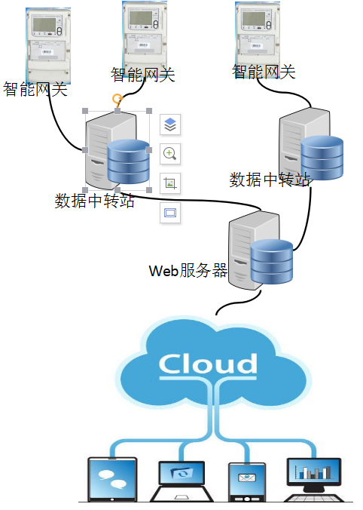

图4.1系统硬件部署图
数据网关是生产厂家生产的硬件设备，下连接多个智能电表，负责对电表数据的采集，和数据转发的功能；中转站作为服务器和数据王光之间的桥梁，不仅有信息转发的功能，同样是对数据的一次备份，如果出现事故可以快速恢复。客户端浏览器是和用户交互的主要媒介，在这一层要更多的考虑用户体验。

4.2.2 功能架构
根据徐秀分析我们将系统整体分为两个子系统，预付费子系统主要是负责电力供应商的售电，退电，开户，销户，换电表，账目盘点和分析等主要的业务，工程管理子系统相当于是一个辅助系统，主要是为系统的正常运作，以及维护提供支持，整个系统的功能层次如图4.2所示.
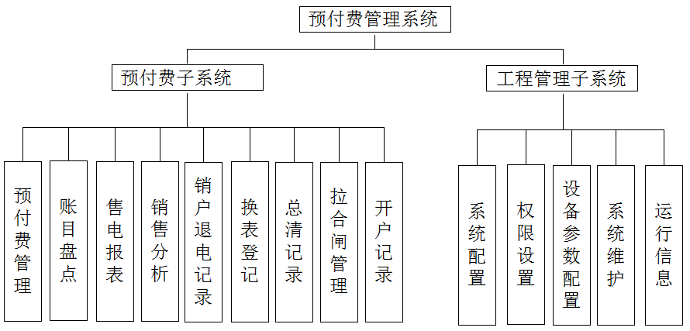
4.2系统功能层次结构图

4.3 工程管理子系统设计
根据上一章可知我们将该该子系统分为系统基本参数的配置、用户权限的管理，设备参数配置，系统运行日志，系统维护共5个部分，如图所示。
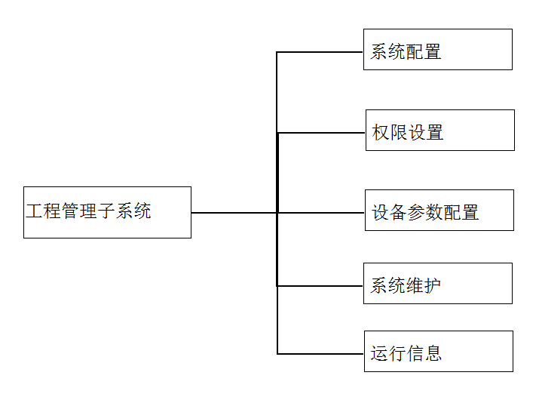
图4.3工程管理子系统功能结构

4.3.1 系统配置
我们在运行预付费系统以前应该先对系统进行必要的配置，根据我们再上一章对该模块的需求分析我们可以将该莫夸大体分为3个小模块。
- 预付费配置。
在这个模块当中我们有对预付费相关的各种参数的配置，里面包括电费的编号，名称，单价，报警量，拉闸量，月补量，是否启动预付费，是否统一断送电，是否允许透支，允许透支的电量值，月补下发的月份，恶性负载的值，允许恶性负载的上限，允许恶性负载的下限，恶性负载恢复时间，负荷门限值，根据这些值设立相应的PrepaymentSetModel。这些参数彼此之间都是一一对应的，系统设置了对这些参数的增、删、改、查功能通过PrepaymentSetDao实现。
在用户确定更改的时候要想用户进行提示的功能以防用户的错误操作，在伤处的时候不仅仅要有提示的功能，同时要检测该费率政策如果已经有用户在应用则不允许删除，再添加的的时候要保证编号是唯一的，且编号，名称，单价不允许为空。
（2）计划任务配置。
计划任务配置当中包含了对计划任务的增，删，改，查的功能通过PlanTaskDao实现，每一个计划任务都有唯一的计划任务编号与之相对应，计划任务当中包含的类型有定时拉闸，定时合闸，整理电能日数据，整理电能月数据，触发类型可以是周期的，也可以是定时的，根据这些属性我们对计划任务建立PlanTaskDao类。
用户可以随时在界面上编辑好后发送给服务器通过PlanTaskDao对计划任务进行修改和删除。其执行过程是由用户配置这些记录，将记录存放到数据库表当中，然后服务器会有一个守护线程CheckPlanTask周期的检查这些记录，当发现符合触发条件以后开辟新的线程执行相应的任务要完成的功能。执行完成后在线程中修改该任务的执行状态，记录服务器运行日志到数据库表当中，如果是周期型的计划任务，通过TimerOfTask类计算下一次改任务的执行时间，存储到数据库当中。流程图如图4.5所示
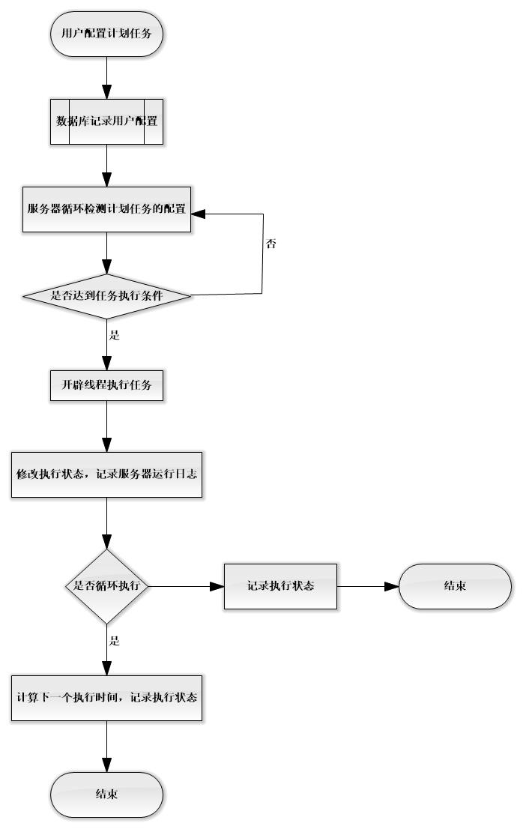
图4.4 计划任务流程图

（3）中继站管理。
每一个数据中继站都有一个唯一的编号与之意义对应，包含的信息有编号、名称、IP地址，心跳周期，最后连接信息备注，通过系统我们可以对数据中继站根据实际情况进行增、删、改、查。

4.3.2 权限设置
在权限管理这个模块当中我们要详细的划分成角色管理和用户管理两个模块。
- 用户管理。
这个模块主要是为了添加相应的用户，每一个用户有一个唯一的编号标识，同时记录了用户的各种信息，并为用户赋予相应的角色，用户的各种信息就对应着UserModel 类，通过UserDao这个操作类可以都数据库表里的User表就行增、删、改、查功能，同时通过RecordDao类中的writeRecord函数记录所有操作员对User表的操作。在删除用户的时候要做到良好的提示功能，同时检测设定用户不能删除本身，以防超级管理员的错误操作将自己删除，而可能引发的重大损失和带来不良影响。
- 角色管理。
系统中有一个默认的角色及超级管理员角色，该赋有该角色的人具有对系统操作的任何权限且任何情况下不可以被删除。角色的各种信息有对应的RoleModel 与之一一对应，通过RoleDao对数据库中的role表进行增、删、改、查，同时为每一个角色赋予唯一的标识，以供和用户表之间的关联。在删除角色的时候，要先通过UserDao 查询在用户表中是否有用户被赋予该角色，如果有则提示哪些用户应用了该角色，让管理员到相应的用户管理页面见所有应用该角色的用户修改或者删除后才允许管理员删除该角色，同时需要通过RecordDao类中的writeRecord函数记录所有操作员对Role表的操作。活动图如图所示
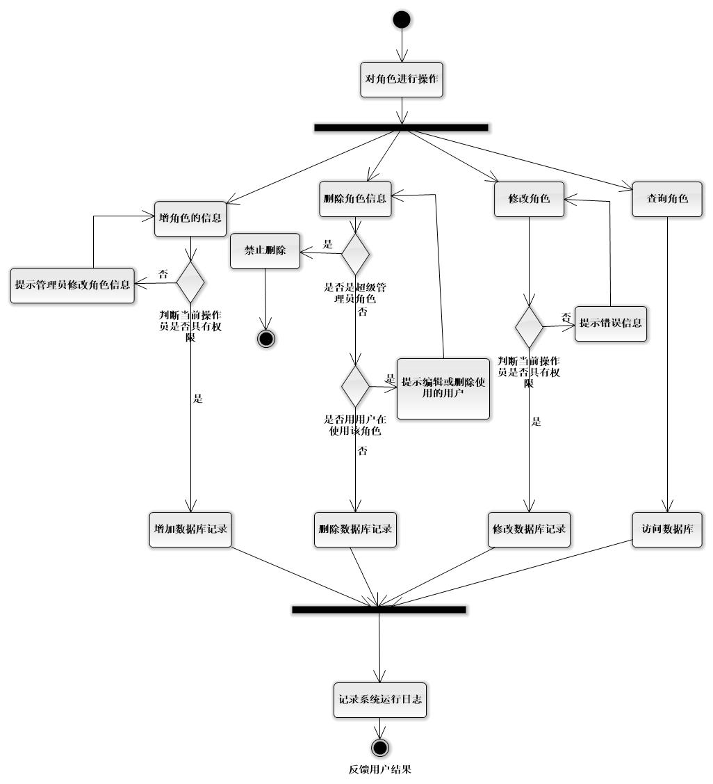
图4.5 角色相关操作的活动图

4.3.3设备参数配置
在设备参数配置当中我们要对两种设备进行记录，一种是数据网关，一种是电表。因此要将该模块划分成两个具体的小模块，一个是数据网管管理模块，一个是电表管理模块，这些莫夸记录下来的信息会在以后和电表的通讯，报表统计计算等地方提供服务。
(1)数据网关管理
在数据网关中我们要先创建DataGatherModel类用来记录除了和数据网关的各种信息包裹网关IP地址，名称，通信密码，生产厂商，版本号等信息以外，还要包含，网关所属的区域，建筑，安装地址，通讯规约，搭载的数据中转站的编号，通讯方式的信息。然后建立DataGatherdao类，通过该类可以实现对数据网管信息的增、删、改、查的功能。
(2)电表管理
在电表管理中我们要先创建AmMeterModel类用来记录除了和数据网关的各种信息包裹标识，表名，测量点号，名称，通讯地址，生产厂商，版本号等信息以外，还要包含，网关所属的区域，建筑，安装地址，搭载的数据网关的编号，然后建立AmMeterdao类，通过该类可以实现对数据库当中电表信息的增、删、改、查的功能。

4.3.4 系统维护
系统维护这个名字可能不够完全的准确，在这个模块中主要是，实时的更新网关，用户和电表是否在线，从而方便排查一些简单的问题。
首先我们来说说在线网管的原理，系统底层数据中转站和数据网关之间的通讯我们采用的是MINA^{[29]}框架,MINA框架是采用的是异步长链接的通讯，每一一个会话会有一个唯一的Session对象与之相对应，同时也代表了一个网关，网关和数据中转站之间会维护一个定时的握手通话，从而告诉中转站它的存在，当建立会话的时候我们就将这些信息发送给服务器，然后服务器将对应的网关在数据库表中状态字段的值改为在线，同理当丢失会话的时候会触发中转站向服务器发送网管离线的消息，然后服务器将对应的网关在数据库表中状态字段的值改为离线。
在线电表的原理是利用协议和检测电表的数据这两种手段来实现的，首先服务器会简历一个守护线程，定时的向所有的网关发送查询在线电表的命令根据命令的回复来修改电表状态在数据库中对应字段的值，而对于不支持该命令的网关，我们也可以通过这个守护线程检测店表数据的方式来得以实现，因为中转站会每隔3分钟自动的将抄得的电表的数据主动上传到服务器，如果有数据上传我们就电表状态在数据库中对应字段的值改为在线，如果长时间为获得数据值，我们就电表状态在数据库中对应字段的值改为离线。
在线用户的检测方式就十分简单了，当用户登录成功的时候我们修改用户的状态为在线，当用户退出或在服务器的session失效的时候，我们就将用户的状态修改为离线。

4.4预付费子系统设计
该系统是正系统的核心，各种业务逻辑和对电费的管理逻辑都会在本节得到详细的设计。首先我们先通过图4.6有个大体的结构认识。
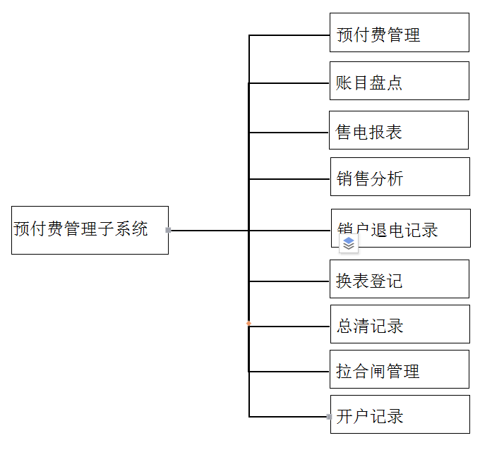
图4.6 预付费子系统功能需求树

4.4.1预付费管理
预付费管理这块这涉及到大量的业务，在本节我们将从业务的角度来详细的设计系统的运行流程。
（1）开户。我们先详细的设计一下开户的业务流程，首先我们先通过AmMeterDao这个类中的getPara函数从数据库查出电表所在的数据网关的IP地址，和数据网管所在的中转站的IP地址以及网关和电表的在线状态，如果电表和网关不在线，向用户提示并结束开户业务，否则先读取电表示数的XML命令向中转站发送，然后由中转站根据XML命令翻译成对应的协议报文，并转发给对应的数据网管，数据网管和智能电表通讯后，将反馈的信息发送个中转站，中转站将报文解析为XML格式再发送给服务器，服务器收到后如果能够等到电表示数表示可以确定电表在线，如果读不到示数则终止开户操作并向用户提示电表不在线，这样做的原因是为了提高系统的可靠性，接着类似与发送读取电表示数命令的的形式依次发送开户命令，下发电量的命令，读取电表剩余电量的命令，如果在这些命令中任意一个命令的返回信息有错误，将提示用户具体的错误信息。
之所以在最后在进行一次读取剩余电量的命令是为了保证系统的可靠性，以防命令返回成功，而电表没用执行命令的情况发生。在此之后我们会将这些信息记录在数据库，同时记录系统运行日志。开户流程图如图4.7所示。
（2）销户。销户操作和开户操作正好是和开户几乎是截然相反的一个过程，在销户操作中，我们同样要先查询电表的信息以及设备的状态，然后如果数据库中的设备状态都是在线，我就通过读取电表示数的命令来确保电表真的在线，在电表真实在线的情况下，我们在进行发送销户退电的命令。
销户退电命令的返回报文中会有电表的剩余电量，透支电量的信息，此时服务器要根据电表的信息到服务器中查询对应的电量单价，从而计算用户应该补交的电费，或者是应该退还给用户的金钱。然后将信息记录到数据库的销户表中，同时向电表发送销户的命令，在销户命令发送成功后，我们童谣要发送读取电表剩余电量的命令和透支电量的命令，以确保电表中这两个值为零。这样做的目的是为了维护运营商和用户双方的利益。在一切操作结束以后我们同样要记录结果信息和系统日志。销户流程图如图4.8所示。
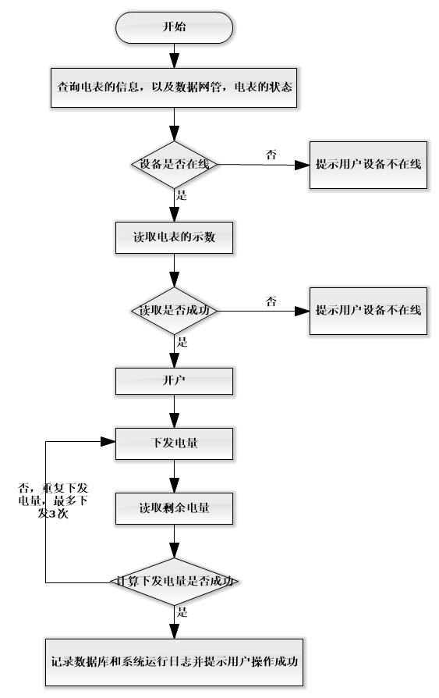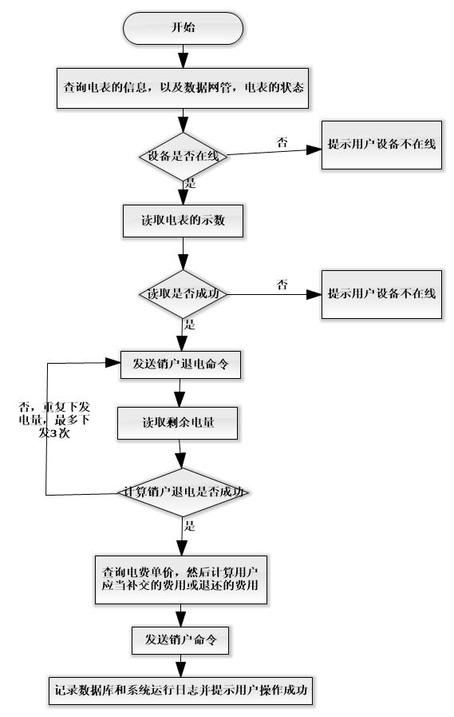

4.7开户流程图 4.8销户流程图
- 售电。售电功能本来就是这个系统中的重中之重，尤其是涉及到钱之后这个操作更是重中之重了，因此我们会对手电操作的每一步是否成功和错误提示都会在Web页面上向用户详尽的显示。首先操作员可以选择售电的金额或者售电量进行输入，不管你输入任何一个输入框，系统都会自动帮你填补另外一个输入框。然后单击购电按钮后，操作员的请求会在Ajax模式下，由javascript代码处理过以后将请求提交给服务器。
服务器收到请求后会向数据库查询各种数据（和前面的开户等命令的查询信息类似），如果发现电表或数据网管不在线，则直接向客户端返回Json格式的结果，经过javascript代码处理过后在页面上显示设备不在线。如果在设备在线，则直接向服务器发送XML格式的读取电表示数的信息，在接收到中转站返回上来的XML结果后，将解析后的结果以json的格式返回给客户端并在界面上显示，根据是否读到电表的示数来决定是否自动向服务器发送购电的请求。
服务器接收到购电的请求以后，将生成对应的购电单，并插入数据库（这样做的原因是对于网络等造成的失败，在售电明细中可以通过补发的功能再次下发电量），然后再向中转站发送下电量的XML命令，如果返回的结果不正常将向客户端提示售电单已经生成，并加上具体的错误信息。如果结果正常，则进一步下发读取剩余电量的命令，最后向数据库中插入售电信息，并且记录下日志，然后想客户端返回结果，在客户端界面显示购电成功，当前电表的剩余金额，透支金额等信息，至此售电过程成功结束。
售电流程图如图4.9所示。
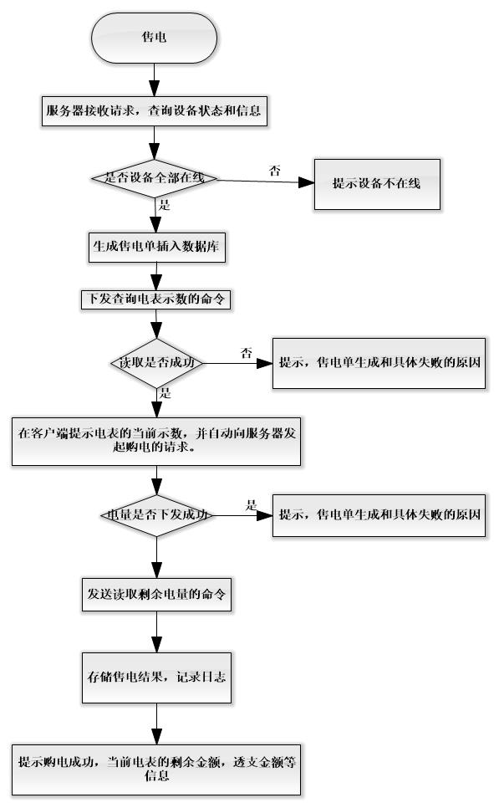
4.9 售电流程图

- 退电。关于退电是售电的一个截然相反的过程，这个流程非常的相似，再此我们就不再详细的赘述具体的过程，只针对不同的地方进行一个简单的介绍。相对于售电不同的地方就在于再读取到电表的示数后，我们不需要生成售电单等其他步骤而是会直接下发退电的命令，然后再读取电表剩余电量的命令成功结束后，我们除了要记录退电信息和系统日志以外，还要将售电单删除。
- 补发。在我们的系统当中只要你下发电量就会生成售电单并在数据库中存储，每一个售电单都有一个自己的唯一编号，在系统红有个手电明细的小模块，这个小模块中会列出所有的售电单，在数据库当中有个状态标识着该售电单是否下发成功，如果售电单的状态是下发成功则只可以退电，如果售电单的状态是未下发才可以对这个售电单进行补发，根据售电单中电表的ID，关联AmMeter，Gather,DataSite三个表，查询出电表的信息，数据网关的状态和IP地址，中转站的IP地址等信息，然后按照售电的流程重新下发电量，下发成功后记录日志，并且更改数据库中售电单的状态。
- 拉闸和合闸。在线拉闸或合闸是在远端对电表进行拉闸和合闸的业务，需要先从数据库里将电表的地址，数据网管地址和中转站地址，然后将拉闸或合闸的XML命令发送到对应的中转站，再由中转站将XML命令转换成二进制报文直接发送到数据网管，由数据网管转发给智能电表。
- 批量操作。顾名思义，这个模块中的操作都是一次性对多个电表进行同一个操作。
这些操作大致可以分为两大类，一类是批量执行命令，在客户端界面上，操作员可以按照自己的意愿一次性选择多个电表，也可以一次性全选，然后在选择要执行的操作对服务器发送请求，这里的请求依然是由javascript代码进行处理，采用Ajax的服务器客户机模式。Javascript代码会先将选中的记录全部存放在一个数组当中，然后再按照前面介绍的模式，逐一进行操作，比如说批量拉闸就是每次从数组中取出一个电表的记录然后执行拉闸的操作；另一类是批量执行业务，操作员在客户端界面，直接点击其他操作的按钮，然后再下来列表中选择要执行的操作，然后先向服务器发送请求，服务器从数据库当中查询出来要批量执行的记录，按照Json的格式发送给客户端，然后Javascript代码会将记录全部存放在一个数组当中，然后再逐一发送请求执行操作，比如批量补发操作就是要先重数据库中查询出所有的未下发的售电单记录，然后在根据这些记录逐个地下电量。
在执行这些操作的时候在客户端会弹出一个对话框中显示一共有多少条记录，当前执行到第几条记录，上一条记录是否执行成功。如果在执行过程当中操作员想要关掉这个对话框，系统就会提示任务未全部完成是否终止操作，如果选择是则对话框被关闭任务终止，否则对话框不关闭继续执行任务。在任务执行结束以后，用户可以通过该对话框查看总体执行结果，或通过下载查看详细的执行结果，从而知道具体哪些记录失败了，失败的原因是什么。
由于则个模块中的操作业务比较多，且都是重复简单的操作流程，因此我们不在这里详细赘述。

4.4.2换表登记
在日常生活中我们很难避免由于某种特殊的原因或者是电表坏了而导致的换表的情况，因此就需要进行换表的业务。我们要现在系统中登记旧表的示数，剩余电量，透支电量，新表的表地址，电表示数，里面的剩余电量等信息存入数据库。在工人还完电表以后，系统开始处理换表流程，首先检查旧表中是否存在透支电量，如果存在需要客户将债务还清以后在进行接下来的流程。接下来我们要还原电表中的电量问题，如果当前新电表中的记录的剩余电量大于旧表中的剩余电量，则需要先向新表发棕总请的命令，然后再将旧表中的剩余电量下发到新表中，如果当前新电表中的记录的剩余电量小于旧表中的剩余电量将，则直接补发相差的剩余电量。然后修改电表表中新表记录，将新表和旧表的用户关联起来，同时删除旧表记录。
换表的流程图如图4.10所示
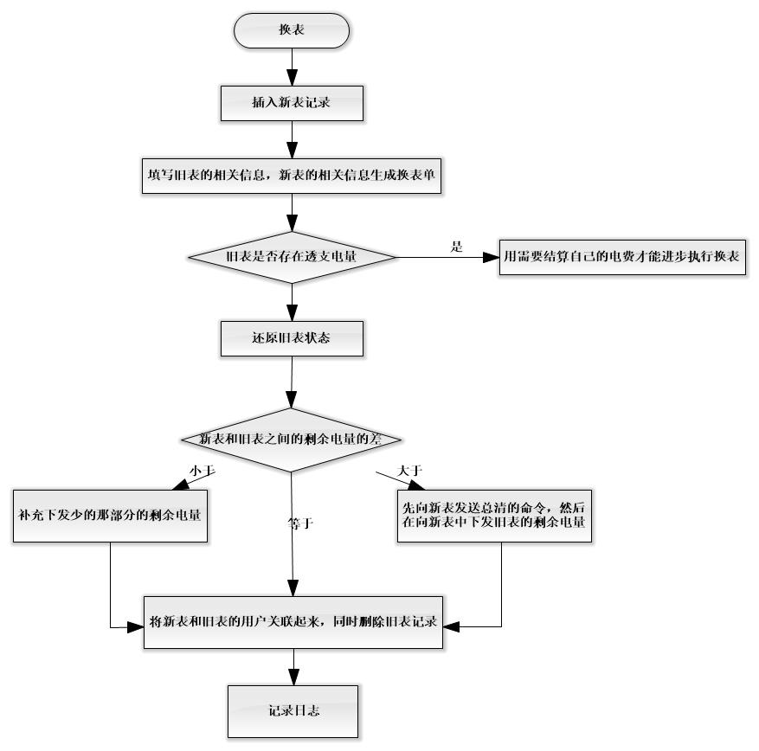
4.10换表流程图

4.4.3账目盘点
日账目盘点可以查看选定日期当天中通过一卡通，管理员付费等各种方式的售电总金额和销售次数。
月账目盘点可以查看选定年月中通过一卡通，管理员付费等各种方式的售电总金额和销售次数。
年账目盘点可以查看选定整个一年中通过一卡通，管理员付费等各种方式的售电总金额和销售次数。
时间段账目盘点可以查看选定日期区间中通过一卡通，管理员付费等各种方式的售电总金额和销售次数。

4.4.4 业务报表
月售电报表可以根据选定的建筑或区域和选定的年月查询当月内每天该建筑或区域中的每天的售电金额。
年售电报表可以根据选定的建筑或区域和选定的年份查询当年内每个月该建筑或区域中的每个月合计的售电金额。
月综合报表可以根据选定的部门和选定的年月查询当月内该部门内电费类型小计，售电类型小计，总售电金额和总售电量。
年综合报表可以根据选定的部门和选定的年份查询当年内该部门内电费类型小计，售电类型小计，总售电金额和总售电量。
开户报表可以根据选定的日期区间查询该时间区间内进行开户的电表，同时可以查询出电表对应的区域，建筑，楼层房间，电表示数，剩余电量，透支电量等信息。
销户退电报表可以根据选定的日期区间查询该时间区间内进行销户的电表，同时可以查询出电表对应的区域，建筑，楼层房间，电表示数，销户时间，执行状态等信息。

4.4.5 销售分析
按建筑售电比较根据选择的建筑和选定的年月，同时查询出上一年当月和上一个月的售电量，并通过柱状图进行对比，同时计算出同比和环比增长。
按建筑逐日比较根据选择的建筑、选定的年月和划分方式，查询出对应的数据，通过柱状图进行呈现，将当月中每一天的售电量和去年统一月中每一天的以及上一月中每一天的售电量进行对比，同时计算出同比和环比增长。
按建筑逐月比较根据选择的建筑、选定的年份和划分方式，查询出对应的数据，通过柱状图进行呈现，将12个月中每月的售电量和上一年每月的售电量进行对比，同时计算出同比和环比增长。

4.5 内部XML命令格式
在现实工程中，为了切合运营商的利益，降低整个项目的成本，有时候一个项目中可能有多个厂家之间的电表，并且使用的协议略有不同，为了减轻服务器的负担，同时屏蔽系统对设备层的依赖，我们使用XML^{[30]}来设计统一的命令格式，然后具体的二进制报文由中转站对具体的XML解析后翻译。下面我们会介绍一下中转站和服务器之间传送的XML命令格式。

4.5.1发送类XML格式
因为每一个命令都可能有所不同，为了增加我们XML协议的可扩展性，我们首先来说明一下发送类命令的大体框架，人后根据集体命令的不同在再整体框架中添加。
首先我们将SFROOT作为这类命令的根节点（sf是盛帆的缩写别无他意），该节点中包含两个属性，如下表所示。

表4.1 发送类SFROOT节点属性说明表
属性名 | 意义
protocol | 表示该命令采用的协议
version | 表示协议的版本号

SFROOT节点下面包含一个子节点GW（国家电网主站和通讯中断协议中国网两个字的缩写），这个节点中包含了5个属性，具体属性见表4.1。

表4.2 发送类GW节点属性说明表
属性名 | 意义
OperCode | 该属性记录下发该命令的操作员的编号
TaskNum | 记录该条命令的任务编号，每一条命令会用一个唯一的编号与其相对应，我们采用的任务编号的格式是，年月日时分秒毫秒的形式来表示，用英文字幕来表示就是：  YYMMDDHHmmssSSS 共计15位。
TerminalAddress | 记录要发放的电表所在的数据网管的终端地址
IP | 用来表示数据网关的IP地址。
Way | 用来表示采用的通讯方式，  1表示采用485线进行通讯，  2表示采用网络进行通讯  3表示采用GPRS网络进行通讯

GW节点中包含的子节点是Command 用来表示命令的内容，command命令的属性包含了4个属性 ，具体的属性及其意义见表4.2所示。
表4.3 发送类Command节点属性说明表
属性名 | 意义
Code | 这个地方用来表示国家电网协议的命令代码，具体的由AFN+DA+DT 共计6个十六进制数表示，AFN、DA 、DT的具体含义可以去2.1章节中查阅。
Pwd | 用来表示通讯所采用的加密密码，这个是为了提高通讯的安全性
PassThrough | 表示是不是透传的命令，  1 表示是会透传其他的命令  0 表示否，该命令是采用国家电网主站和终端通讯 采集协议的规范的命令
Para | 如果这个地方不是透传的命令此处将携带编码具体命令所需要的所有的参数，每个参数之间用逗号隔开，以利于识别。  如果需要透传则根据据具体的形况自组建新的节点作为Command节点的子节点。

之所以这样设计因为国家电网主站和终端通讯采集协议是一套由国家设定的标准，使用范围非常的广泛，同时各种电表生产厂家的协议都是在这个协议以上的扩展，我们在中转站采用策略模式非常的有利于系统的扩展。根据以上的说明，发送的XML的格式大致如下所示：
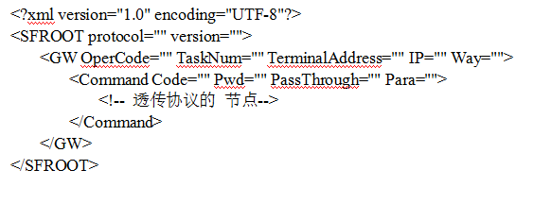

4.5.2接收类XML格式
既然有发送自然也有接收，针对接收的XML的格式我们设计如下。
首先我们依然以SFROOT作为接受格式的根节点，此处是为了与发送的形式相对应，因此在这个节点中没有人能和的属性。
接下来依然是GW子节点，里面依然包含了5个属性，各个属性的说明见表4.4发送类GW属性说明表。

表4.4 接收类SFROOT节点属性说明表
属性名 | 意义
OperCode | 该属性记录下发该命令的操作员的编号
TaskNum | 该编号与发送类中的任务编号相对应，从而作为服务器将结果返回给具体客户端的判定条件之一
TerminalAddress | 记录要接收的电表所在的数据网管的终端地址
IP | 用来表示记录作为发送方的数据网关的IP地址。
IsEnd | 用来表示该条命令的返回报文是否结束  0表示未结束，  1表示已经结束

GW的子结点是CommandBack，这个节点主要是为了记录是否有错误以及发送给数据网关的一些信息，里面包含了4个属性，具体如表4.5 接收类CommandBack节点属性说明表所示。
表4.5 接收类CommandBack节点属性说明表
属性名 | 意义
Code | 这个地方用来表示国家电网协议的命令代码，具体的由AFN+DA+DT 共计6个十六进制数表示，AFN、DA 、DT的具体含义可以去2.1章节中查阅。
Error | 记录发送的命令是否有错误  0表示没有错误  1表示有错误
ErrorMessage | 如果Error属性是0则这个属性的内容为空，否则将记录数据网管返回给中转站的错误信息
Para | 记录发送时发送的参数，与发送时的Para属性相对应。

如果error属性中的内容是0则CommandBack节点存在子节点是result 节点，该节点的属性由协议中的字段来确定。如果一个命令查询的有多条结果则由多个result节点组成。接收的的XML的格式大致如下所示：
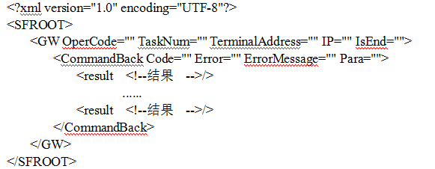

4.6数据库设计
通过上一章对系统需求的分析和本章前面对各个模块的具体设计我们已经对我们的数据记录有了一个清楚地了解。为了满足跨平台性的特点在此我们选用了Oracle数据库来存储我们系统中的各种数据。
在数据设计阶段中，起基础作用，也最重要的是存储数据信息的数据表结构的设计,能够很好的存储用户的数据，方便用户对数据进行处理可以很好的提高数据库的性能，否则想要通过其他方式来提高，效果将非常的有限^{[31]}。
我们的数据库采用的是关系型数据库，所谓关系是指实体之间的对应关系，而实体是指哪些在系统中具有属性的，发生对应关系的对象的集合。通过ER图可以很好的表示表与表之间的结构图。
由于本系统中涉及了上百章的表，且有的表中涉及的字段非常多，考虑到篇幅的原因，我们在此只选取开户涉及的数据表进行数据说明。
再开户这个操作中主要涉及的表有三张，分别是开户表信息表APKaiHuInfo，用户表User ,电表表AmMeter。电表和开户记录是一对多的关心，用户和电表是一对一的关系。一个电表只能对应一个用户，而一个电表由于销户操作的存在可以包含多个开户记录，这三个表对应的ER图如图4.11所示。
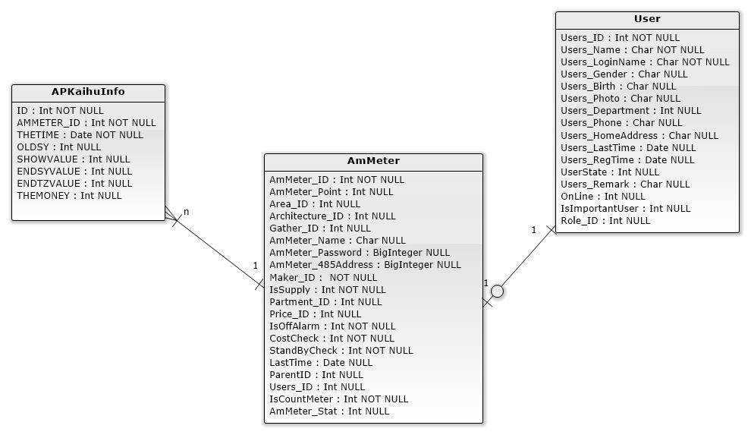
图4.11 开户模块表关系图
下面我们将具体介绍这三个表。并对其字段进行详细的解释
- 电表表
AmMetter表是各个业务表的基础，通过这个表可以和许多张表进行关联，共计18个字段，如表4.6所示
表4.6 AmMeter表设计
字段名 | 意义 | 类型 | 长度 | ＰＫ | 必須
AmMeter_ID | 表计ID | int | 4 | ○ | ○
AmMeter_Point | 表计的计量点 | int | 4 |  | ○
Area_ID | 区域ID | int | 4
Architecture_ID | 建筑物ID | int | 4
Gather_ID | 网关ID | int | 4
AmMeter_Name | 表计名称 | varchar(50) | 50
AmMeter_Password | 表计密码 | varchar(8) | 8
AmMeter_485Address | 表计485地址 | varchar(12) | 12
Maker_ID | 表计厂家编号 | int | 4
IsSupply | 是否供电,  1表示已经供电  0表示未供电 | int | 4 |  | ○
IsCountMeter | 是否是总表  1表示是  0表示不是 | int | 4 |  | ○
Partment_ID | 部门 | int | 4
Price_ID | 价格 | int | 4
AmMeter_Stat | 电表状态，  0离线  1在线  2用电 | int | 4 |  | ○
IsOffAlarm | 离线报警  1表示是  0表示不是 | int | 4 |  | ○
CostCheck | 是否检测匹配模型  1表示是  0表示不是 | int | 4 |  | ○
StandByCheck | 是否检测待机模型  1表示是  0表示不是 | int | 4 |  | ○
LastTime | 最后通讯时间 | data | 8
ParentID | 父表ID，  没有父表的电表为0；  有父表的电表为父表ID | Int | 4 |  | ○
Users_ID | 用户 | Int | 9

下面我们对各个字段进行详细的解释：
AmMeter_ID: 电表ID是AmMeter表的主键，是一个电表的唯一标识。
AmMeter_Point：这个字段是采集电表时必要的参数，各种读命令的参数都涉及这个参数，所以该字段必须准确填写
Area_ID：通过该字段可以和Area表关联查出电表所在的区域
Architecture_ID：通过该字段可以和Architecture表关联查出电表所在的建筑 Gather_ID：通过该字段可以和Gather表关联查出电表所在的数据网关
AmMeter_Name：电表的名称一般你会填写电表所在的房间号或电表存在的意义
AmMeter_Password：这个是记录数据网管和电表通讯的时候所采用的通讯密码，如果密码不对，电表将拒绝反馈网关的命令
AmMeter_485Address：记录电表采用４８５线通讯时的地址
Maker_ID：通过该字段可以和Maker表关联查出电表的生产厂家的各种信息，更多的是用来查询电表使用的通讯协议。
IsSupply：这个就是在记录电表是否处于供电状态。
IsCountMeter：记录该表是否具有子表。
Partment_ID：通过该字段可以和Partment表关联查出电表的所属的部门。
Price_ID：通过该字段可以和Price表关联查出电表的计费单价。
AmMeter_Stat：记录该表当前状态是否在线。
IsOffAlarm：对于重要的表掉线后要报警。
CostCheck：判断电表时否进行用电匹配模型的检测。
StandByCheck：判断电表时否进行待机功耗模型的检测。
LastTime：记录电表和服务器之间的最后一次通讯时间
ParentID：通过该字段可以知道该电表的父表是谁。
Users_ID：通过该字段可以和Users表关联查出使用该电表的用户。

- 开户记录表
开户表示用来记录每次开户的记录的数据表，共计8个字段，具体内容如表4.7APKaihuInfo表设计。
表4.7APKaihuInfo表设计
字段名 | 意义 | 类型 | 长度 | ＰＫ | 必須
ID | 开户记录ID | int | 4 | ○ | ○
AmMeter_ID | 表计ID | int | 4 |  | ○
THETIME | 开户的时间 | date | 8
OLDSY | 未开户前电表的剩余电量 | numeric | 20
SHOWVALUE | 未开户时电表显示的示数 | numeric | 20
ENDSYVALUE | 开户后电表的剩余电量 | numeric | 20
ENDTZVALUE | 开户后电表的透支电量 | numeric | 20
THEMONEY | 开户时用户缴纳的金额 | numeric | 20
下面我们对各个字段进行详细的解释：
ID：该字段是该表的主键，也是每条记录的唯一标识，每块电表的开户操作都会生成一条开户记录，然后通过该字段进行唯一的标识。
AmMeter_ID：通过该字段可以和AmMeter表关联查寻开户电表的信息。
THETIME：一个电表可以对应多条开户信息，而里当前时间最近的可能才是我们需要的记录所以开户时间也是个很重要的字段。
OLDSY ：要开户的电表不一定都是新电表，电表中可能本身具有一些剩余电量。
SHOWVALUE：这个是记录开户时电表上所显示的示数。
ENDSYVALU：开户的时候往往会充值的操作发生，所以这个是记录充值后电表中的剩余电量
ENDTZVALUE：这个字段是记录充值后电表中的透支电量
THEMONEY ：这个字段记录电表中的剩余电量，根据单价计算出来的金额。
- 用户表
开户表示用来记录用户信息的数据表，共计8个字段，具体内容如表4.8 Users表设计。
表4.8 Users表设计
字段名 | 意义 | 类型 | 长度 | ＰＫ | 必須
Users_ID | 标识 | numeric | 9 | ○ | ○
Users_Num | 用户编号 | varchar | 20 |  | ○
Users_Name | 用户名称 | varchar | 250 |  | ○
Users_LoginName | 登陆名称 | varchar | 20
Users_Password | 登陆密码 | varchar | 50
Users_Gender | 性别 | varchar | 5
Users_Birth | 设生日 | date | 8
Users_Photo | 照片地址 | varchar | 50
Users_Department | 所属部门ID | int | 4
Users_Phone | 移动电话 | varchar | 20
Users_Phone1 | 电话1 | varchar | 20
Users_Phone2 | 电话2 | varchar | 20
Users_HomeAddress | 家庭住址 | varchar | 250
Users_LastTime | 最后登陆时间 | date | 8
Users_RegTime | 注册时间 | date | 8
UserState | 用户当前状态 | int | 4
Users_Remark | 备注 | varchar | 250
OnLine | 是否在线  0离线  1在线 | int | 4
Role_ID | 用户的角色 | int | 4

下面我们对各个字段进行详细的解释：
Users_ID：该字段是该表的主键，也是每条记录的唯一标识，一个ID只能对应一个用户
Users_Num：每一个用户会有一个编号，不同的用户的用户编号也是不同的，所以会在该字段上建立唯一性约束。
Users_Name：记录该用户的真实姓名。
Users_LoginName：记录该用户在系统中显示的名字。
Users_Password：记录该用户的登陆密码。
Users_Gender：记录用户的性别。
Users_Birth：记录用户的生日。
Users_Photo：记录用户的照片存放地址。
Users_Department：通过该字段可以和Partment表关联查寻用户隶属那个部门。
Users_Phone：记录用户的手机号。
Users_Phone1：记录用户的固话1。
Users_Phone2：记录用户的固话2。
Users_HomeAddress：记录用户的通讯地址。
Users_LastTime：记录用户的上一次登录时间。
Users_RegTime：记录用户的注册时间。
UserState：记录用户的当前状态，比如有的用户现在可能是锁定状态。
Users_Remark：记录用户的备注信息
OnLine：通过这个字段可以查询用户现在是否在线。
Role_ID：通过该字段可以和Role表关联查寻用户所具有的权限，默认为空，表示这个熊虎仅仅具对预付费管理模块中的集中监测，用电排名和售电明细3个小模块具备查询的权利不具备其他的任何权利。

4.7 本章小结
本章在上一张寻求分析的基础上，从系统概要设计，系统功能设计，系统内部通信格式设计和数据库详细设计4个方面分层次的对系统进行了详细的设计，首先介绍了我们系统的整个架构，然后对两个子系统以及其子系统进行了详细的设计，接着对系统内部之间的通讯命令格式进行了设计，最后以开户操作为例，在寻求分析和功能设计的基础上对底层的数据库进行了详细的设计。

5 系统的实现与测试

5.1 系统开发工具及技术选型
在软件开发领域，针对不同的开发技术有大大小小的开发平台，他们各自具有自己的长处，因此只有选定了要使用的技术类型，才能够选出一个最合适的开发平台。为了达到我们前面提到的对系统的设计目标，我们首先从客户端来考虑。现如今B/S架构在各类企业级应用中都得到了广泛的使用，因此本系统中我们也采用浏览器作为客户端的承载者以来顺应发展形势，二来可以节省开发成本。在这一部分的技术选择上，本系统使用的是HTML+JSP＋Javascript的结合，为了更好的在各个浏览器上的良好运行，我们同时使用了JQuery１.７版本的框架。而在服务器端的业务逻辑实现上，Java相关技术架构和平台无关性相辅相成，自然是不二选择。在数据库上我们采用Oracle数据库，因为Oracle数据库没有平台的限制。通过上面对技术选型的分析相信很多人都已经才出了本系统的开发平台采用的是Eclipse。平台技术具体选型如图5.1所示。
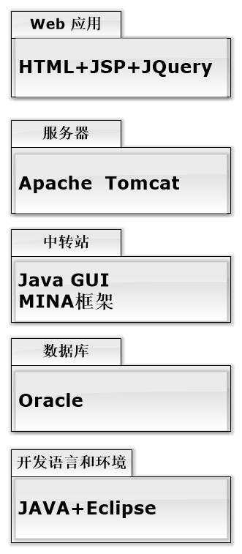
5.1 平台具体技术选型

5.2 系统主要功能实现
在本系统中，业务的每一个模块大体逻辑都是由客户通过浏览器以Ajax^{[32,33]}模式发送请求，服务器接收到请求后经过一系列的处理将结果在返回给客户端由浏览器进行呈现，所以各个模块之间大同小异。因为代码量非常的庞大，受限于篇幅的考虑，我们在这里不会将每一行代码都具体的粘贴出来。我会选取本系统的主要业务售电模块来进行具体实现的详细描述，通过受电模块的代码我们对其他的代码进行简要的分析。

5.2.1网页客户端
网页代码的主要功能是处理用户的输入和向用户输出。操作员要完成售电的操作首先是打开客户端浏览器请求APSale.Jsp文件。这个文件中主要包含了HTMl代码，CSS代码和部分JQuery^{[34]}的代码。其中主要用来展示表单的HTML代码如下：
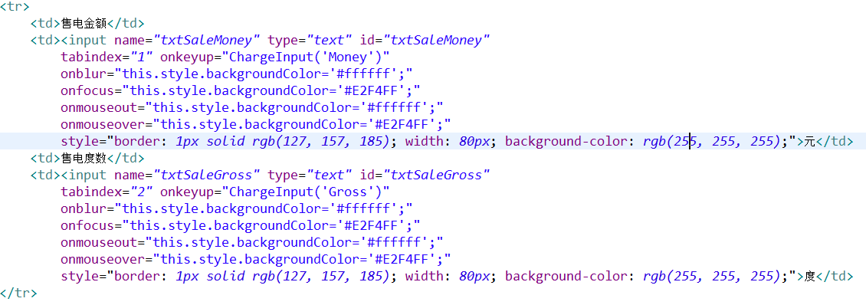
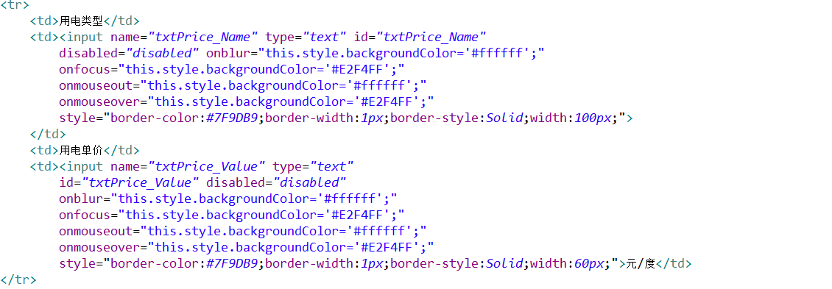
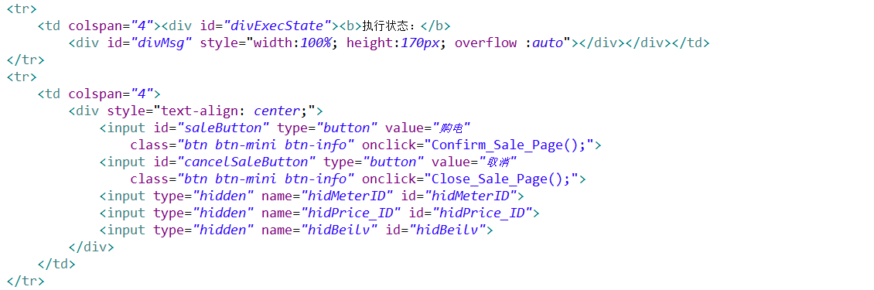用户体验已经受到越来越多的人们的重视，良好的用户体验已经成为产品的核心竞争力之一，各大企业在项目验收时都会将该项作为参考标准^{[18]}。在这里我们充分的考虑了可用性、易用性、人性化提示的特点，充分的利用了Input元素中的onkeyup、onblur、onfocus、onmouseout、onmouseover，style六个属性对Input元素进行了从样式到用户提示的充分设计。具体某个电表的售电界面如图5.1所示。
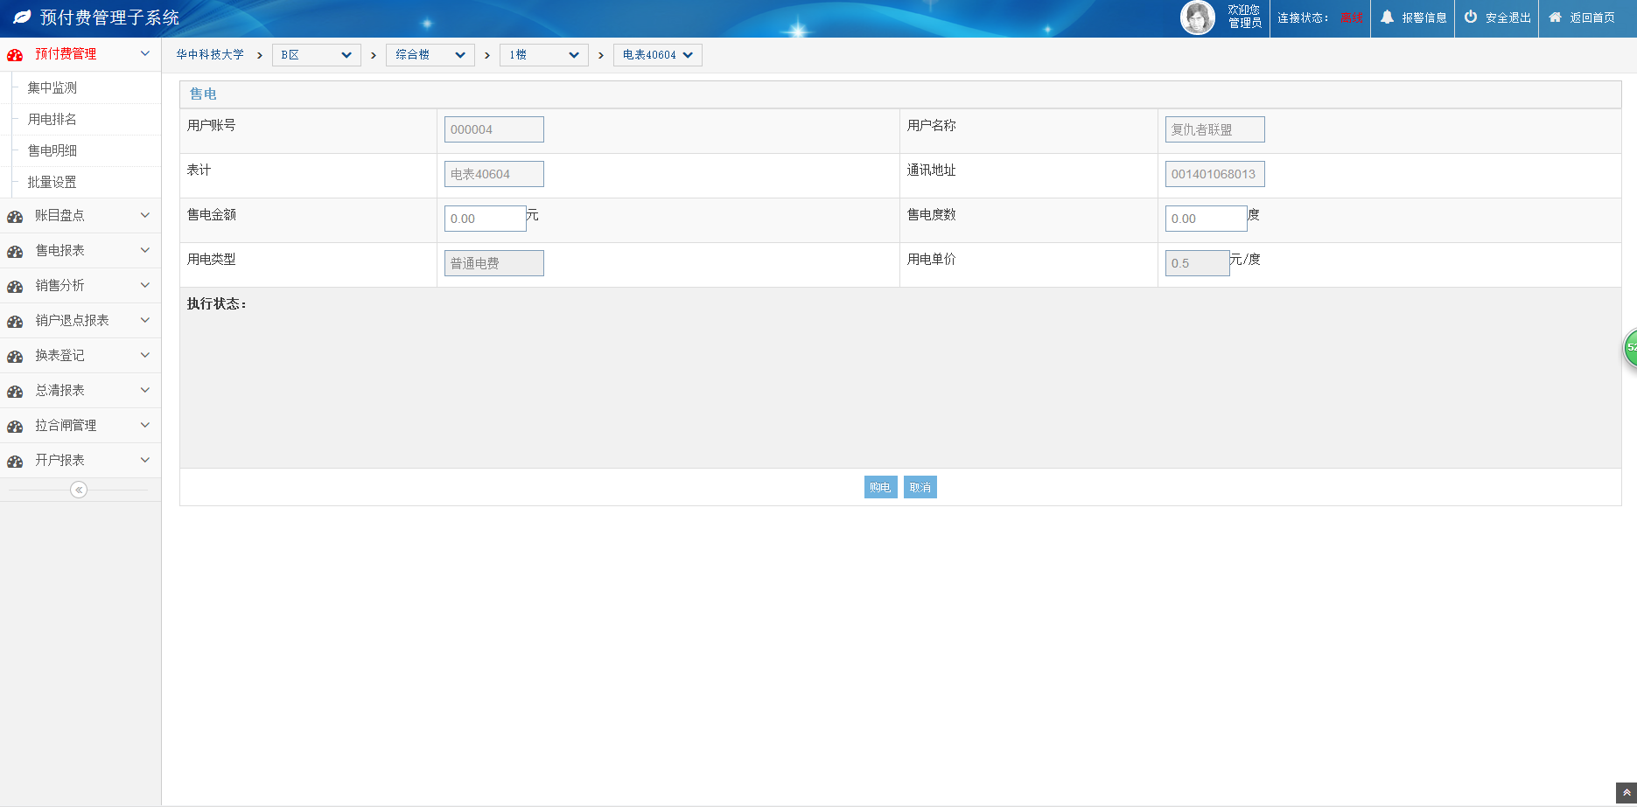

如图5.1售电窗口效果图
在这个界面具有和桌面应用相同的体验，当中除了售电金额和售电度数两个输入文本框可以由用户输入以外其他的信息通过Ajax模式直接从数据库中读取出来，且不允许用户求改，防止用户的错误输入。为了用户可以得到更好的体验，选中的文本框底色会变色，并且我们对这两个文本框编写了相应的javascript^{[35]}代码，当用输入一个文本框时，另一个文本框会被自动的填写，而如果该店标没有配置单价信息，将会提示用户去配置相应的单价信息，具体的代码如下所示：
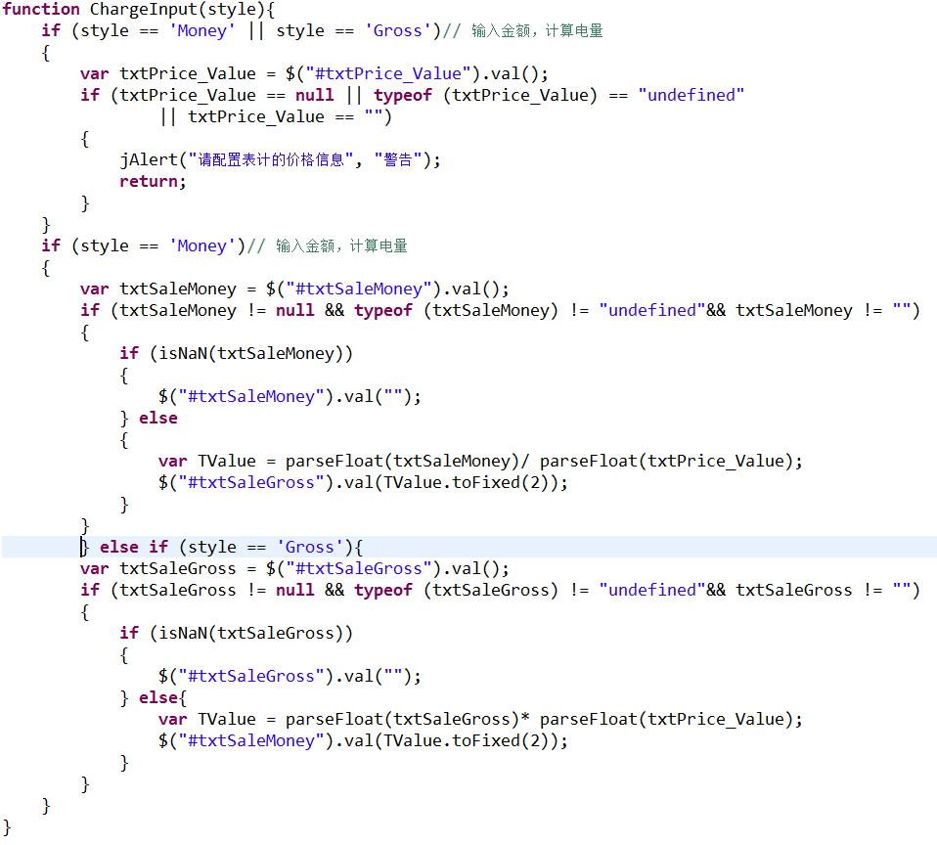 当操作员点击售电按钮后，会通过Ajax的模式向服务器发送逐一请求，每次请求时不需要刷新界面每次请求返回的结果会在执行状态栏中显示，在执行过程中，会对每一步都会有清晰易懂的提示，比如网关不在线、售电单已经生成，但设备不在线，暂时不能下发、下发读购电前剩余金额(电量)命令执行超时等，方便操作员排除错误，根据提示就可以自己解决大部分的异常情况，不需要事事都去找超级管理员。在执行成功后剩余电量、剩余金额，以及本次是第几次购电都会有相应的提示。

5.2.2服务器逻辑处理
服务器的代码主要包含业务逻辑，控制逻辑，处理转发逻辑。它作为界面和数据库以及数据中转站之间交互的纽带，将系统中的各个组件紧密的联系在一起形成了一个完整的系统。它不但支持处理客户端对数据库中的数据的增加、查询、编辑、删除等请求操作的处理，同时可以通过拼装XML命令，然后作为客户端和数据中转站之间的通讯桥梁，进而达到操作员和底层网关电表等设备之间实时通讯的桥梁。下面我们继续介绍售电操作在逻辑层的代码实现，并且通过这部分代码来映射介绍我们整个的服务器的代码。
首先服务器在收到购电的操作请求后根据我们在详细设计中都售电的设计描述，我们先通过Prepayment中的ReadAmmeter(HttpServletRequest req, HttpServletResponse resp)函数向中转站发送抄读电表的命令，在该函数当中我们先创建一个CMMsendCommand 对象，该对象中编写了系统中用到的各种命令的中间函数，通过XMLCoder readMeter(int amMeterID, String userID) throws SQLException 这个函数就可以拼装出具体的的下发读电表的命令，该函数的的具体代码如下所示：
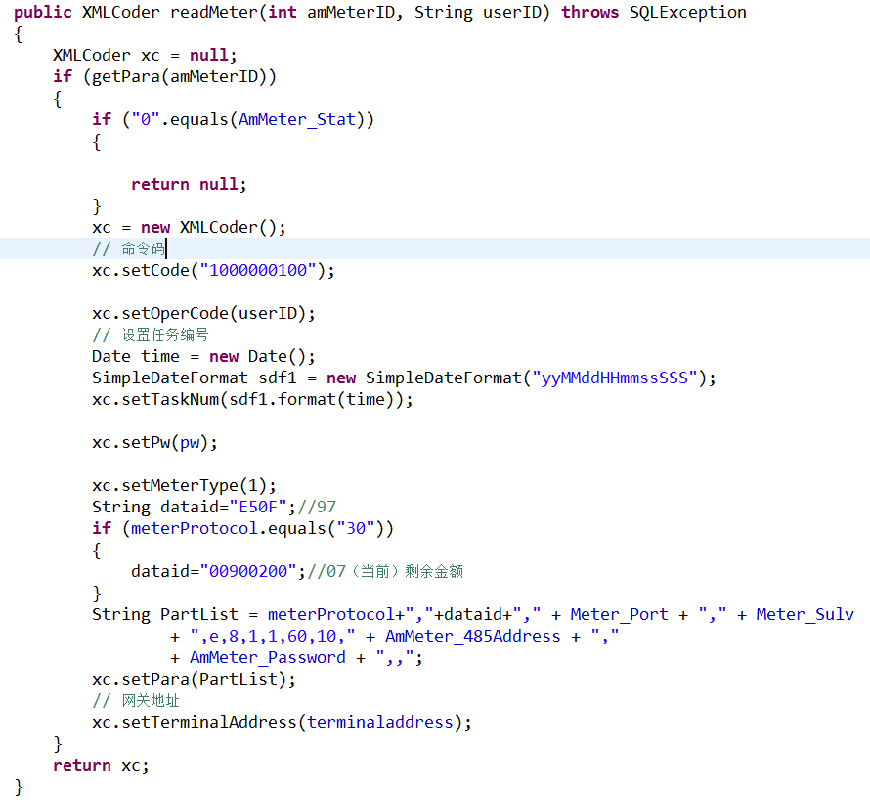
通过代码我们可以发现我们使用了XMLCoder这个编写的工具类创建了一个空白参数的的XML，然后通过 getPara(int amMeterID)对数据库的查询得到具体的参数后对其进行拼装最终得到具体的XML。拼装其他各种命令的实现以及逻辑也都是类似的，这样当需要添加的命令时只需要在CMMsendCommand类中添加相应的函数并在该函数中完成类似的代码即可，对于将来扩展新的命令提供了极大的方便。
在得到类具体的XML命令后，我们通过具体的SendingXMLCode类的子类中的public String sendXMLToServer(XMLCoder xmlCoder) throws UnknownHostException, IOException函数将XML命令发送给相应的数据中转站，此时SOCKET会进入等待中转站返回结果状态，直到将结果返回给调用者。该函数的关键代码如下所示。
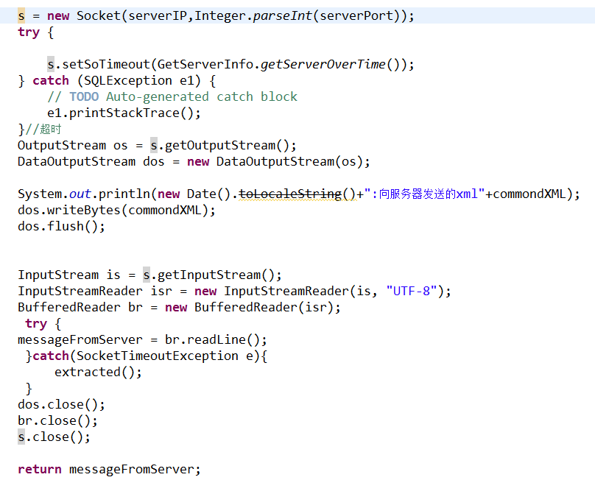
通过代码我们可以看出，我们会对Socket的超时时间进行时间设定并且向调用者抛出SocketTimeoutException 异常，调用者如果捕获了该异常会进行重发的机制，重发的上限我们设定为3次。超过三次我们会想客户端提示连接超时的信息，并提示用户稍后进行重新下电量的提示。
服务器在受到数据中转站的回复XML后对其进行解析，因为我们的XML大部分都非常的短所以我们使用了DOM 方式进行解析，并对解析进行了一定的封装。具体代码如下所示：
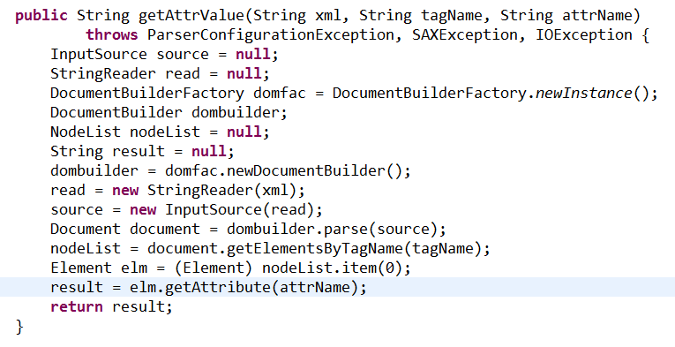
我们通过将XML内容，节点名称，属性名称传入到函数当中就可以得到具体想要的属性的内容。
我们首先会判断error属性，如果有错误，则获取errorMessage 的内容并且将错误信息反馈给客户端。如果返回结果没有异常，将结果记录下来后，然后反馈给客户端具体某条任务执行成功的提示，客户端接收到服务器返回的结果将提示信息在执行状态栏中显示后重新发起下一步要执行的请求。
按照如上的代码执行逻辑，客户端会依次的重新以Ajax的模式向服务器发送下电量和读电表剩余电量的请求，服务器在接收到数据中转站返回的读电表剩余电量命令的返回结果后对下电量前和下电量后的剩余电量差额进行计算，以确保电量下发成功，如果电量下发失败，会重新发下电量的命令，然后再读取剩余电量这样的一个循环。
如果下发电量成功，服务器收到的返回的XML命令中，包含有SYValue，TZValue，SYMoney这些属性，分别代表了电表的剩余电量，透支电量，剩余金额，服务器会将这些信息拼装成JSON的格式返回给请求的客户端，有Ajax的回调函数处理后将结果拼装成易懂的自然语言，然后显示在手电界面中的执行状态栏中，同时服务器也会将结果存入数据库中的APSaleInfo表中对结果进行记录，为了方便代码的复用，我们通过APSaleInfo.java文件将涉及APSaleInfo数据表的各种数据库操作封装成了一个个函数，这样将方便了我们对数据库APSaleInfo表的操作，淡然数据库中其他的表我们也会有相应的数据库操作的封装文件。至此服务器对一个完整的售电的过程业务逻辑操作结束。
在这部分代码中我们可以发现，我们将XML命令的组装，解析，命令的发送，数据库操作，业务逻辑的执行都拆分并且封装在了一个个对象的函数当中，如果需要修改某部分的功能代码时，只要各个功能函数之间传递的参数没有发生改变，返回的结果没有发生改变，我们就只需要对具体的函数内容修改即可。而这一点在开发大型的J2EE项目时非常的有用。在我们的系统中对于我们开发人员广泛涉及到的操作，都会进行封装放在了com.sf.project.util 包中供开发人员使用，里面包括了数据库连接的操作，读取配置文件的操作，记录日志的操作，获取登录用户的IP地址的操作等，同时针对各个数据表，我们都进行了以表名+dao.java的形式创建文件，封装对数据库表的增删改查的操作，充分的利用了面向对象编程中的封装的优点，减少了冗余代码，该思想在数据中转站的代码中同样进行了大量的使用。

5.2.3数据中转站命令转发
接下来我们对数据中转站的具体实现进行介绍。之所以会有数据中转站，是因为在实际工程项目里，有的电表和服务器之间间隔的距离可能非常远，并且数据网关会在每5秒将接入的电表的示数向中转站上传一次，可以想象中转站和网关之间的交互式非常频繁的，如果直接将网关的数据传向服务器，服务器因为时常要维护大量的连接导致承受很大的压力，进而导致对服务器的硬件和网络的质量要求也会提升，甚至影响服务器的性能，最严重的是网关数量巨大时由于网络拥塞等原因，还可能会造成大量的丢包的现象，严重的降低了系统的稳定性。
在数据中转站我们设立有数据库用来缓存从数据网管上传上来的数据，同时可以查看数据中转站和数据网关之间通讯的报文内容方便排查错，通过数据中转站这样一个缓冲的服务器，我们不仅可以降低了服务器的压力，同时有利于系统的维护，提高了整个系统的稳定性，并且为电表的数据提供了一个备份，提高数据的安全性，保证了数据的完整性，当服务器出现故障时我们可以通过中转站及时的恢复服务器的数据。因此数据中转站是服务器和成百上千个数据网关之间紧密的联系的桥梁。数据中转站的初始界面如图5.2所示：
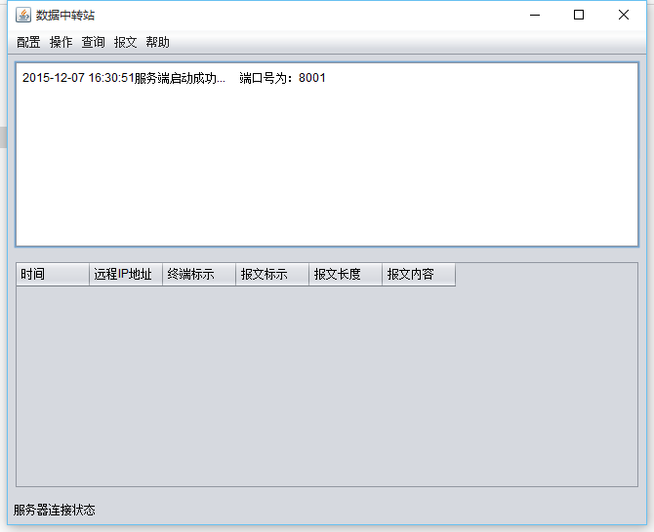
图5.2 数据中转站界面

数据中转站的主要功能就是数据转发，中转站一共会收到大概3种类型的请求，一种是有数据网管端主动发起的请求，一种是由服务器发送过来的请求，一种是由数据网关对命令的回复。具体逻辑是当收到请求后，首先判断是否是数据网管端主动发起上报上来的报文，如果是网关主动发过来的，就是登录，心跳，主动上传数据，还有报警，这4种报文，如果是登录，则将报文转换成XML格式发送给服务器，告知服务器在线的网关。如果是心跳报文，则像数据网关发送确认报文。如果是主动上传的数据内容，则将数据内容存入数据库当中，如果是报警内容则发送给推送服务器。
如果中转站收到的请求是从服务器发过来的命令，中转站首先XML命令进行解析，在XML中查出具体是通过那个协议和底层设备进行通讯，然后实例化对应的Sender类的子类，来组装具体的命令。例如我们有一条下发电量的命令发给盛凡电子股份有限公司生产的电表，使用的是97年的多功能电表通讯协议，此时我们将sender变量具体实例为EncoderOfDgn97的对象。然后调用int Purchase(byte[] sendbuffer, String address, String paratimes,String paravol, String password, int startindex)函数,经过该函数后sendBuffer中就是要发给网关的二进制报文。网关收到报文后会转发给对应的智能电表。
如果收到的内容是对服务器发送下来的命令的回复则将二进制报文发送给Receiver类，会对而机智报文进行处理，根据报文中AFN字段的含义进行相应的处理解析，然后拼装成系统内部认识的XML格式。因为我们中转站采用的是异步长链接的MINA框架，关于连接的信息都会存储在Session中，所以我们会遍历Session队列，从中找到相应的Session从Session中查出对应服务器连接的端口号，ip地址等信息然后将XML内容返回给服务器。具体关键接收代码如下所示：
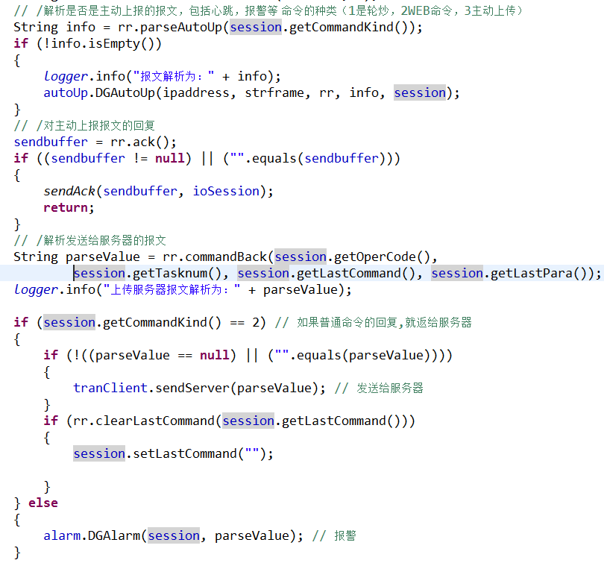

5.3报表系统的实现
通过需求分析和详细设计两个章节中的介绍描述可以看出，报表统计是本系统中的一个不可或缺的功能。在本系统中根绝业务的需要应该可以根据年，月，日，区域，建筑，部门的具体分类请全国查询，各种售电，开户，销户的报表。这些报表清晰明了的反映了售电金额和售电方式的次数。在未来的发展过程当中，管理者可以根据这些报表提供的数据分析做数据依据，进而做出准确的决策。
目前在基于web形式企业级应用的开发过程中，简单的报表可能通过HTML 就可以很好的向用户展示，但是随着人们对画面质量要求不断提高，用户可能需要一些漂亮的图形或特定的规格来展示，因为那样更加直观或者给用户更好的用户体验。但是如果要我们自己动手来生成各种图形，那绝对是一种复杂且具有巨大工作量的任务。为了降低开发的难度节约开发时间，我们选择JasperRepor报表工具，来实现本系统的报表。JasperReport是一个功能强大、形式灵活的报表生成工具，能够提供展示丰富的页面内容的模板，并且可以将这些模板轻松的转换成PDF，HTML，XML，Excel（通过POI或JExcelAPI实现）和Rtf（通过POI实现）格式。针对这些模板的操作在网上有大量的jar包提供，因此我们可以非常方便的应用于本系统当中，为用户提供美观，内容丰富，动态的报表界面。
在具体生成一个报表时，首先我们要根据用户的需求利用iReport工具，通过图形化操作创建相应的就会生成一个后缀名为jasper的文件，将其放在相应的服务器路径下。当我们请求报表内容时，先从数据库中查询出相应的数据将数据存放在一个List集合当中个，然后调用new JRBeanCollectionDataSource(list)创建一个JRDataSource对象的子对象，然后通过JRLoader的loadObject(String path)函数实例化一个JasperReport对象。最后通过JasperFillManager类的JasperPrint fillReport(JasperReport jasperReport, Map<String, Object> parameters, JRDataSource dataSource) throws JRException函数创建生成jasperPrint对象，在jasperPrint对象中我们可以得到报表的整体页数。最后我们通过JRHtmlExporter的对象将报表内容转换成HTML代码返回客户端，由Ajax的回调函数将代码显示在客户端的界面中。关键代码如下所示：
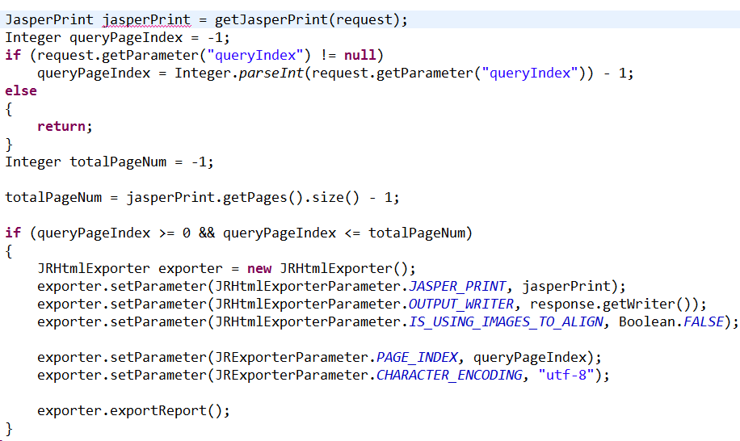

5.4系统测试
相较于传统的C/S架构的系统应用，B/S架构的应用在很多方面具有很大差别。首先We b应用具有分布、异构、并发和平台无关的特性, 传统的测试方法己经不能完全胜任对W e b应用的测试 ,因此我们需要一套独特的测试体系,它不仅需要检查和验证软件是否按照设计的要求运行,而且还要检测其在不同用户浏览器端的显示是否合适，最关键的是要从最终用户的角度进行安全性和可用性等方面的测试 ^{[36,37]}。
目前进行一项完整的 web系统测试要包括功能测试、性能测试、可用性测试、客户兼容性测试和安全性测试^{[38,39]}。

5.4.1 功能测试
所谓功能测试就是根据功能规格书明书，保证系统的功能都正确无误的实现，根据要求的难易程度，功能测试又可以从简单功能，任务特征，边界，强制错误情况4个方面进行测试，从而保证本系统工程的功能可以完整的按系统设计目标实现。
- 简单功能测试就是保证所有的链接可以正确无误，没有不可达的连接，没有孤立的页面。
- 任务特征测试就是根据系统的交互性，不确定性特征进行有针对性的测试，主要是对系统的表单进行测试，保证所有的表单提交都有相应的结果显示保证提交操作的完整性，用户提交信息的正确性。
- 边界测试主要是针对表单中的输入文本框进行测试，首先我们要根据设计规格说明书了解文本框的具体取值范围，然后从边界抽取数据对表单进行测试^{[40]}。
- 强制错误情况测试也是针对表单中的输入文本框进行测试。强制错误情况测试主要是为了测试系统的容错性。

表5.1 系统功能测试用例表
测试模块 | 功能描述 | 测试步骤 | 测试结果
预付费配置 | 预付费相关的各种参数的配置 | 通过系统配置参数，查询数据库对比设置的正确与否 | 通过
计划任务配置 | 在系统中设定计划任务，并定时执行 | 设定定时任务，查看到指定时间后是否执行 | 通过
 | 在系统中设定计划任务，并周期执行 | 设定定时任务，查看是否会周期性的执行 | 通过
中继站管理 | 记录中转站的信息 | 查看是否所有的中转站都可以和服务器建立正常的通讯 | 通过
权限设置 | 添加，编辑，查看，删除操作员信息 | 添加一个操作员，然后对照数据库查看添加的信息，完成后可以在系统中查到添加的操作员，然后修改信息，查看数据库修改的信息是否正确存入，最后删除该操作员，系统中无法找到删除的操作员 | 通过
 | 添加，编辑，查看，删除角色信息 | 添加一个角色，然后对照数据库查看添加的信息，完成后可以在系统中查到添加的角色，然后修改信息，查看数据库修改的信息是否正确存入，最后删除该角色，如果角色赋予了操作员提示不允许删除，反之可以删除，系统中无法找到删除的角色信息。 | 通过
设备参数配置 | 添加，编辑，查看，删除数据网关的信息 | 添加一个数据网管的信息，然后对照数据库查看添加的信息，完成后可以在系统中查到添加的数据网管，并且可以正常的将网关下电表信息下发到网关中，然后修改信息，查看数据库修改的信息是否正确存入，最后删除该数据网关，系统中无法找到删除的数据网关信息 | 通过
 | 添加，编辑，查看，删除电表信息 | 添加一个电表，然后对照数据库查看添加的信息，完成后可以在系统中查到添加的电表，然后修改信息，查看数据库修改的信息是否正确存入，最后删除该电表，系统中无法找到删除的电表。 | 通过
系统维护 | 查看电表状态是否会改变 | 配置好中转站，网关和电表的信息，过1分钟后看电表状态是否会改为在线，切断网关和电表之间的电线后看电表转台是否会自动改为离线 | 通过
 | 查看用户状态是否会改变 | 当用户登陆后，查看用户的信息是否会改为在线，当用户不管犹豫什么样的原因退出后，用户的状态会自动改为离线。 | 通过
 | 查看系统的运行记录 | 操作员和用户在系统中执行了各种操作后，可以查看到用户的操作日志。 | 通过
预付费管理 | 执行开户业务 | 对未开户的电表执行开户操作，开户成功 | 通过
 | 执行销户业务 | 对开户的电表执行销户操作，销户成功 | 通过
 | 执行售电业务 | 对电表售点，电表中显示的剩余电量示数增加了相应的值。可以查看到相应的售点单。 | 通过
 | 执行退电业务 | 执行退电操作后，查看电表中的剩余电量减少了相应的退电电量。 | 通过
 | 执行拉闸 | 点击拉闸按钮，电表停止供电 | 通过
 | 执行合闸 | 点击拉闸按钮，电表恢复供电 | 通过
用电排名 | 对售电进行排名 | 查看用电排名模块可以看到对各个模块进行正确排名 | 通过
批量设置 | 对多个电表同时执行某个操作 | 选中10块电表，测试所有的批量操作是否可以准确无误的执行，如果有失败是否正确提示错误信息。 | 通过
售电报表 | 可以根据区域，建筑，部门分类别的查看售点报表 | 通过人工计算统计的信息，然后和报表的内容进行对比，保证结果正确。 | 通过
销售分析 | 可以将现在的数据和过去同一时间的数据对比并给出分析数据报告 | 通过人工计算统计的信息，然后和分析的内容进行对比，保证结果正确。 | 通过
换表登记 | 执行换表业务 | 更换电表查看是否更换成功 | 通过
总清记录 | 查询总清记录 | 对电表执行总清操作，可以查到总清的记录。 | 通过
拉合闸管理 | 查询对电表的拉合闸记录 | 对电表执行总清以后，可以查到记录 | 通过

5.4.2可用性测试
由于单下人们对于系统的易用易懂的要求越来越高，系统的可用性已经成为衡量一个系统的质量的参考标准之一，良好的用户体验可以吸引更多的用户。在系统的可用性测试当我们的主要测试包括：导航测试、图形测试、内容测试、整体界面测试。
- 导航测试：导航测试主要是测试系统导航是否直观。现如今用户往往是带着明确的目的使用WEB系统的，如果在一个页面上放有太多的内容会使页面非常的乱，用户需要花费一定的时间去寻找自己想要的内容，然而很少有用户愿意花时间去了解整个系统的结构，所以一个良好的导航可以大大的提高用的体验。
- 图形测试：图形测试是测试系统中的图片，报表，Flash，字体，边框，背景，按钮等是否美观。统一的文字风格，字体颜色和背景的良好搭配，适当的图片可以起到美化页面的效果，同时可以起到一定的广告宣传作用。
- 内容测试：内容测试主要是测试页面信息，提示信息等的内容是否准确性相关，页面信息是否可靠。
- 整体界面测：整体界面是指整个系统的页面结构设计是否给用户一个整体感。最佳效果是用户可以凭借直觉就可以找到想要的信息，整个系统的设计风格给用户一个整体感。

5.4.3兼容性测试
兼容性测试包括两个部分。
- 平台测试：在市场上存在多种多样的操作系统，例如Windows ,Linux,Uinx等，我们的一通应该至少保证可以在Windows和Linux平台上可以良好的正常运行。
- 浏览器测试：在应用市场上存在各种来自不同厂商的浏览器，它们对Javascript，Java 等语言的支持也是不尽相同的，因此我们主要测试目标是保证系统在各大主流的浏览器上可以良好的运行显示。

5.4.4安全性测试
对于预付费系统而言，系统的安全性是不得不考虑的重要因素，为此我们位系统系统了各种的安全措施，因此安全测试是检验我们在系统中已经设置的各种措施是否正常工作。主要包括以下几个方面：
- 用户注册及登录的安全测试：主要测试用户是否可以跨越登录直接浏览页面，用户密码是否能够复制粘贴，是否在地址栏中显示用户敏感信息，用户密码大小写是否敏感，以及错误输入的限制等。
（2）系统超时限制，当用户在一定的时间没有在页面进行任何操作后是否需要重新登录才可以再次操作，是否允许重复登录等行为。
- 验证服务器日志是否正常。
- 脚本语言是存在安全隐患。

5.5本章小结
本章主要在前面几部分的基础上，从技术选型，代码实现到系统测试进行了详细的介绍。技术选型主要是介绍了在系统大框架下主要使用了哪些技术，代码实现主要是以售电我例子介绍个整个流程中各部分的关键代码，系统测试详细的署名了各部分的测试目标。

6总结和展望

6.1本文总结
在互联网飞速发展的今天，人们的衣食住行等各个方面的生活习惯都深受其影响，各行各业都在进行改革以迎合互联网时代的到来。本文针对一款为电力运营商量身打造的B/S架构应用进行了介绍。
论文从一个完整的软件生命周期出发，介绍了一款B/S 架构的企业级应用的实现，主要包含以下工作：
首先，对预付费的发展现状和实现意义进行了阐述，并对实现该软件的关键技术进行了分析，为后续的软件的设计和实现提供了坚实的基础。
其次，通过和盛凡电子股份有限公司的深度合作与交流，对其过去的项目进行详细的了解，明确了系统的功能需求，非功能性需求以及系统的设计目标。
再次，我们进行了系统的整体架构设计和模块划分，从整体到部分对各个模块进行了详细的设计。整个系统分为工程管理和预付费管理两个子系统，工程管理子系统主要是对系统本身进行控制和管理，预付费子系统主要是为电力企业的各个业务提供服务，包括售电，开户，查询电量，电表预警，报表统计等。
然后，我们对系统代码具体实现的逻辑进行介绍，并且提供了部分模块的关键代码并给出了具体描述。
最后，我们从功能测试，可用性测试，兼容性测试，安全测试各方面对系统进行了测试，检测我们的系统是否达到了我们当初设定的系统设计目标和非功能性需求。
目前该系统已经在华中师范大学部署上线，根据用户的反馈我们还在不断地进行优化升级，系统整体运行稳定无异常，得到了相关部门的一致好评，大大提高了华中师范大学后勤部门的办公效率，降低了管理成本。

6.2本文的研究展望
虽然本系统在实际研究开发过程中已经取得了一些成功，但是技术在不断发展，为了更好地的吸引客户，电力企业对系统的需求也在不断变化，新的业务的不断产生，系统也需要不断的优化升级。单单从用户数量的不断扩大，新功能需求的不断提出这些方面看，我们可知在未来的岁月里，必然还有许多问题等着我们去研究处理。
就目前系统而言仍然存有一定的缺陷，首先，随着电表的运行，当电表的示数统计，当一张表的数据统计达到一定量的数量级时，如果多个部门同时进行访问时，由于服务器要给每个客户端均发送一份拷贝，可能会导致网络传输拥塞或响应速度下降等问题，在一定的程度上降低了用户的体验，将来可以考虑如何更合理的实现多层分布式应用系统。其次，目前系统中的报表仍然是把要求的报表格式古典哥在程序的内部，用户只能查看不能制作，将来应该可以用户自己设定报表的样式。
目前支付宝，微信支付，百度钱包等网络支付平台已经得到广大人民群众的喜爱，它们在用户量具有庞大的数量级，因此本系统未来也应该将其接入进来，毕竟银行卡需要绑定验证等操作比较的烦琐，相比之下同样相当于是给用户带来了不便。
必须承认作为一名硕士研究生，个人的专业知识等方面能力有限，在论文中难免会出现一些错误和需要加强改进的地方，希望各位老师批评改正。

致 谢
本文能够顺利的完成，离不开刘小峰导师的悉心指导和同学们的鼎立支持，在我遇到困难时，老师的耐心指导总会给我启发，就像是深夜中大海上的一叶扁舟找到了灯塔一般，他不厌其烦的帮助我对论文进行反复的修改和改进。在开发过程当中通过和同学们的有效沟通合作以及和甲方的有效交流，终于将系统按时顺利的交付给了甲方。
另外对于图书馆的老师，博客园上的网友和CSDN上的网友我也要说一声由衷的感谢，因为图书馆的老师在我查找资料时提供了个很多帮助和支持，而广大的网友看到我的问题后都快速热情的进行了回复，帮助我更加深入的了解了相关的技术，同时也帮助解决了许多的BUG，对本系统的顺利完成提供了极大的支持。
在此，我再次想以上提到的人员奉上由衷的感谢！

参考文献
[1]Seal R B. AMR to Smart Grid: Today's Technology is the Cornerstone for Tomorrow's Grid[J]. Utility Automation & Engineering T & D, 2007,12(9):10.
[2]廖振强, 张涛, 代颖,等. 主站后台预付费模式的智能用电管理系统[J]. 广西电力, 2015, 38(02):66-69.
[3]庄彦, 康重庆, 胡江溢,等. 售电市场质量及其综合评价[J]. 电力系统自动化, 2009, 33(3):25-29.
[4]刘光耀. 自动抄表系统应用意义及解决方案[J] 中国住宅设施，2007 (11):42-45
[5]蒋海云, 田备, 王士同. Web预付费电能管理系统的设计与实现[J]. 计算机应用与软件, 2010, 27(10):181-184.
[6]张丁伟. 电能量信息采集监控系统的设计与应用[D]. 保定:华北电力大学图书馆, 2011.
[7]阎玞, 贺静伟, 王向龙. 智能电网中专变数据采集系统的研制与开发[J]. 硅谷, 2011(21):72-72.
[8]Newcomer E, Lomow G. Understanding SOA with Web services[M]. Addison-Wesley, 2005:72
[9]Rajaram K, Babu C. Template based SOA framework for dynamic and adaptive composition of web services[C] Networking and Information Technology (ICNIT), 2010 International Conference on. IEEE, 2010:49-53.
[10]胡泽, 廖闻剑, 彭艳兵. WebService技术研究及应用[J]. 硅谷, 2009(05):48.
[11]石琳. Web服务中的WSDL文档结构分析[J]. 软件, 2012, 33(10):142-143.
[12]张道海. 基于Spring框架的SOA系统架构的实现[J]. 中国管理信息化, 2009, 12(12):82-83.
[13]Gamma E, Helm R, Johnson R, et al. Design patterns: elements of reusable object-oriented software[M]. Addison-Wesley Longman Publishing Co.1995:241–276
[14]任中方, 张华, 闫明松,等. MVC模式研究的综述[J]. 计算机应用研究, 2004, 21(10):1-4.
[15]蒋延理, 徐总利, 武博. 电力用户预付费模式转变及前景分析[J]. 科技视界, 2015(11):184-184.
[16]张宏升. 软件架构的非功能性需求指标和区域化支持[J]. 电脑知识与技术, 2011, 07(9).
[17]李玉梅. 基于用户体验的精品课程WEB界面设计研究[D]. 武汉:华中科技大学图书馆, 2008.
[18]龙怀冰. 基于用户体验的Web标准网站设计方法与流程研究[D]. 北方工业大学, 2010.
[19]夏红霞, 钟路. 快速原型法及其应用[J]. 微电子学与计算机, 1992(8):32-35.
[20]Maxion, R.A, Olszewski, R.T. Improving software robustness with dependability cases[C] International Symposium on Fault-tolerant Computing, 1998:346-355.
[21]Garcia A F, Beder D M, Rubira C M F. An exception handling software architecture for developing fault-tolerant software[C] High Assurance Systems Engineering, Fifth IEEE International Symposim on Hase,2000:311-320
[22]Garcia A F, Rubira C M F. An Architectural-Based Reflective Approach to Incorporating Exception Handling into Dependable Software.[M]// Advances in Exception Handling Techniques. Springer Berlin Heidelberg, 2000:189-206.
[23]姜淑娟, 徐宝文. 异常处理——一种提高软件健壮性的方法[J]. 计算机科学, 2003(09):169-172.
[24]Cui Q, Gannon J. Data-Oriented Exception Handling.[J]. IEEE Transactions on Software Engineering, 1992, 18(5):393-401.
[25]Sinha S, Harrold M J. Analysis and testing of programs with exception handling constructs[J]. Software Engineering IEEE Transactions on, 2000, 26(9):849-871.
[26]Jong-Deok Choi, David Grove, Michael Hind, et al. Efficient and Precise Modeling of Exceptions for the Analysis of Java Programs[J]. Acm Sigsoft Software Engineering Notes, 1999, 24(5):21--31.
[27]姜兴杰, 杨峰辉. 软件可靠性分析与设计[J]. 现代电子技术, 2011, 34(7):135-137.
[28]徐敏. 基于Web的预付费售电运营系统的研究与设计[D]. 北京:北京交通大学图书馆, 2007.
[29]刘建亮, 宋莉. Mina框架研究与实现[J]. 电脑编程技巧与维护, 2010(07):51-54.
[30]Arenas M, Libkin L. A normal form for XML documents[J]. Acm Transactions on Database Systems, 2004, 29(1):195-232.
[31]黄楠. 关系数据库模式设计中规范化理论与应用研究[J]. 信息与电脑：理论版, 2011, (05)：119-120
[32]Zaidman A, Matthijssen N, Storey M A, et al. Understanding Ajax applications by connecting client and server-side execution traces[J]. Empirical Software Engineering, 2013, 18(2):181-218.
[33]白璐. Ajax设计模式下Web开发的研究与应用[D]. 大连:大连海事大学图书馆, 2007.
[34]Volder K D. JQuery: A Generic Code Browser with a Declarative Configuration Language.[J]. Lecture Notes in Computer Science, 2006, 11(4):88-102.
[35]Flanagan, David/Ferguson, Paula. JavaScript: The Definitive Guaide[M]. O'Reilly & Associates, Inc., 1998:1 - 4
[36]马延平, 张磊, 蒋志忠. Web测试方法浅析[J]. 电子工程师, 2008, 34(11):49-52.
[37]许蕾, 徐宝文, 陈振强. Web测试综述[J]. 计算机科学, 2004, 30(3):100-104.
[38]张治斌. Web测试方法浅谈[J]. 现代工业经济和信息化, 2015(20):85-86.
[39]黄海隆. Web测试技术研究[J]. 大众科技, 2006(04):86-87.
[40]顾庆. 分布式程序测试研究[D]. 南京:南京大学图书馆, 2001.

